Аналитический доклад ЦИПКР. Итоги выборов президента: как можно оценить полученные кандидатами результаты и каковы перспективы развития внутриполитической ситуации в стране

Центр исследований политической культуры России (ЦИПКР) провел экспертное обсуждение итогов завершившихся выборов президента. Как можно оценить полученные кандидатами результаты, что определило высокий процент голосов за действующего президента и каковы перспективы развития внутриполитических процессов в стране. Об этом более подробно в экспертно-аналитическом проекте ЦИПКР, в рамках которого обсуждались итоги президентских выборов 2024 г.

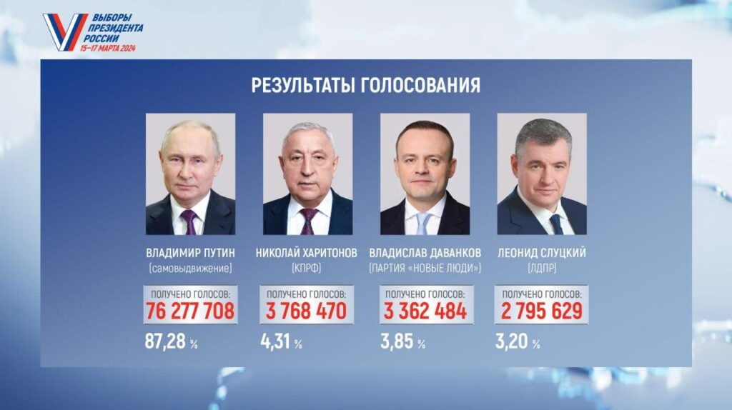
Участники экспертной дискуссии.
Введение.
Вопрос 1. Результат действующего президента – это «сплочение вокруг флага», поддержка курса президента или «синдром выученной беспомощности» в российском обществе?
Вопрос 2. Итоги выборов: есть ли альтернатива, что-то изменится в стране или для власти главное было провести формально-административную процедуру?
Третий вопрос. Лозунг «Поиграли в капитализм - и хватит!», который по опросам ЦИПКР и Russian Field получил более 40% позитивных оценок, имеет право на продолжение? Или тема противопоставления капитализма и социализма не самая выигрышная для восприятия избирателями?
Некоторые итоги дискуссии. С.П.Обухов, доктор политических наук.
Приложение. Полный текст дискуссии
Участники экспертной дискуссии
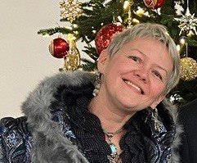
АНИСИМОВА Екатерина Александровна, политтехнолог, эксперт в области социальных медиа (Иркутск)
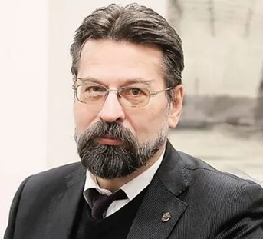
АСОНОВ Николай Васильевич, доктор политических наук, кандидат исторических наук, действительный член Академии политической науки РФ, профессор кафедры политологии Московского педагогического государственного университета (Москва)
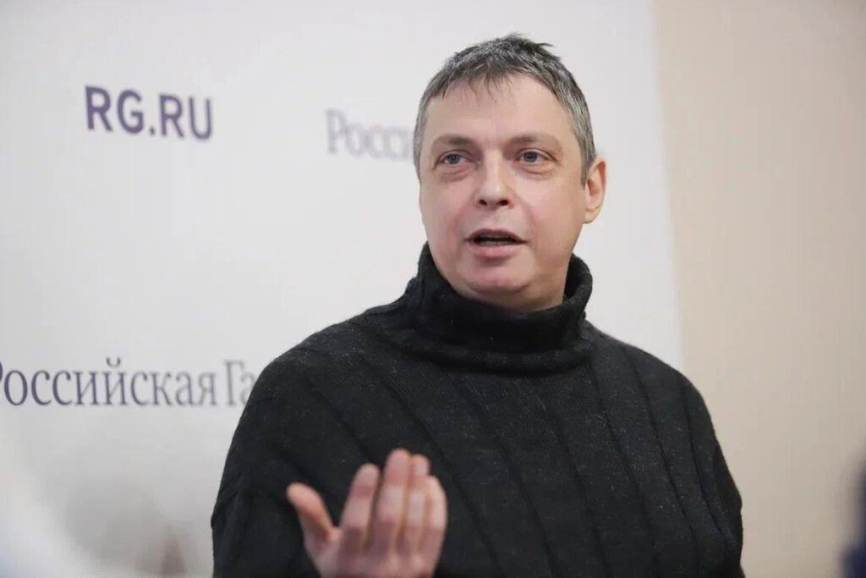
БОГАЧЕВ Алексей Михайлович, электоральный психолог, директор АНО "Центр психологии стресса" (Санкт-Петербург)
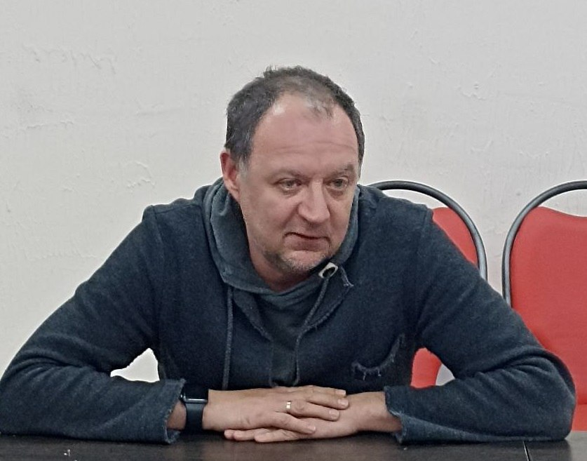
БУЛАНОВ Денис Анатольевич, электоральный аналитик, депутат Саратовской областной думы, главный редактор газеты «Коммунист — Век XX-XXI» (Саратов)
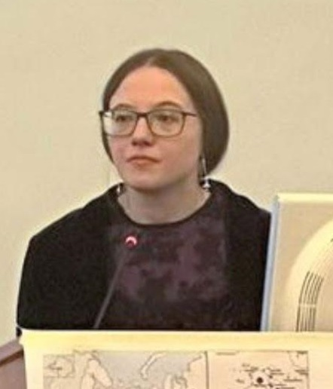
ВАСИЛЬЦОВА Анна Николаевна, эксперт по электоральной географии и географии массового сознания, сотрудник Института географии РАН (Москва)
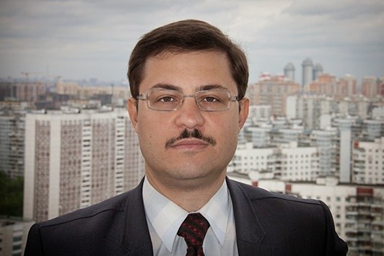
ВОЛКОВ Николай Юрьевич, кандидат физико-математических наук, эксперт по вопросам проведения избирательных кампаний, преподаватель МГУ, (Москва)
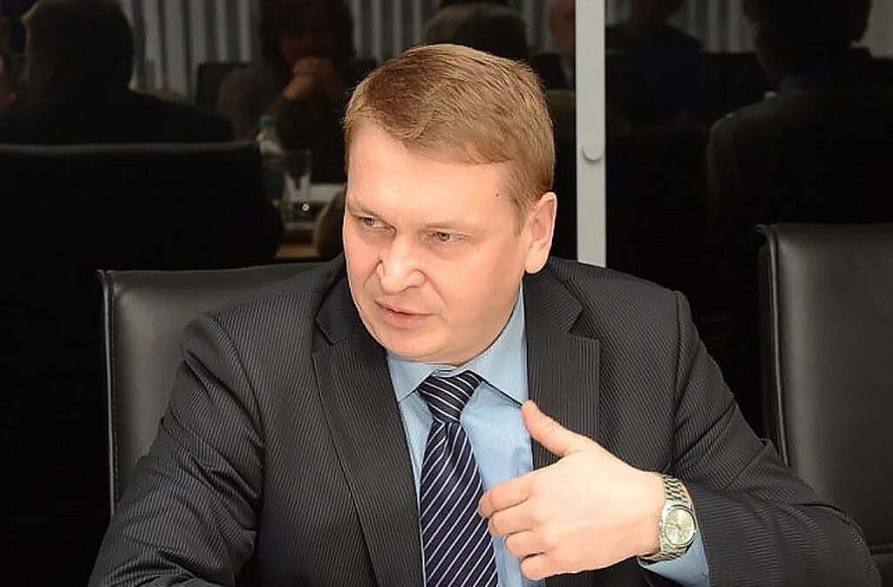
ЕГОРОВ Владислав Иванович, кандидат философских наук, депутат Государственной Думы Федерального Собрания Российской Федерации, (Нижний Новгород)
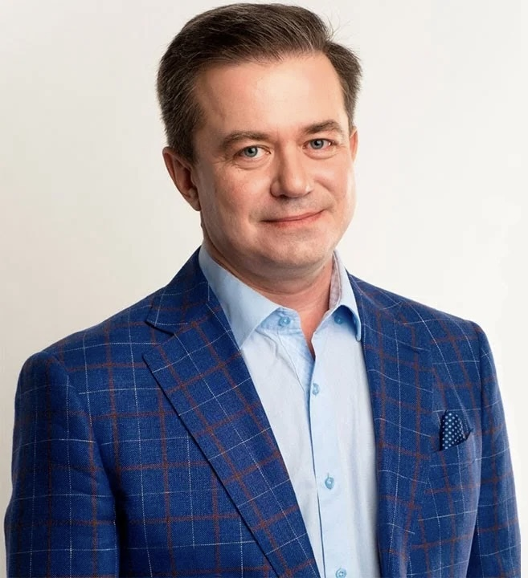
ЖИРНОВ Андрей Геннадьевич, электоральный аналитик, главный редактор "Вацап.ТВ" (Новосибирск)
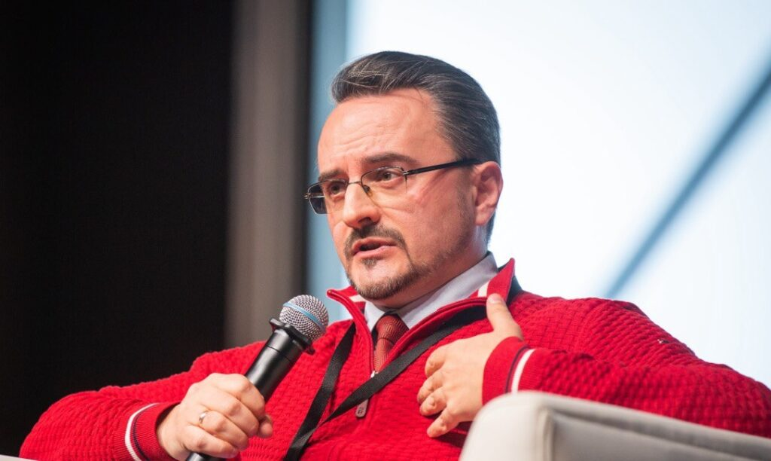
КОСТРИКОВ Михаил Сергеевич, кандидат исторических наук, первый заместитель главного редактора газеты «Правда», (Москва)
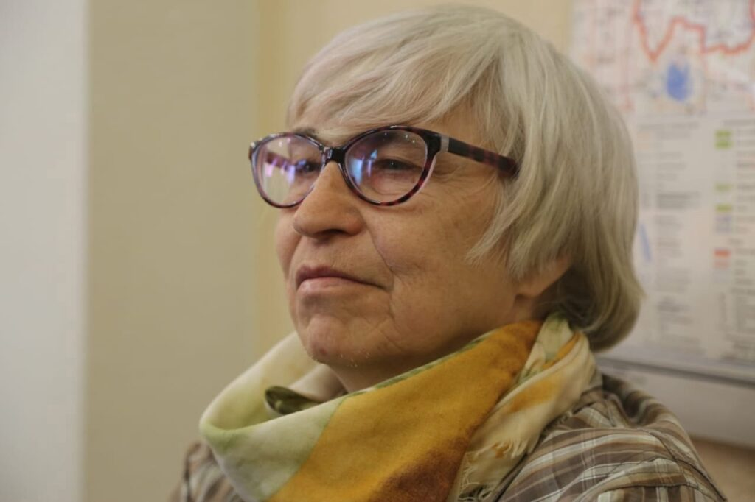
ЛИФАНТЬЕВА Евгения Ивановна, политический консультант, журналист, собственный корреспонденты «Правды» (Омск)
ЛОБУНОВ Юрий Николаевич, главный редактор сетевого издания «Город32», электоральный аналитик (Брянск)
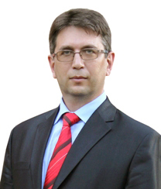
МАРДАЛИЕВ Эльхан Яварович, политтехнолог, главный редактор газеты «Советская Ярославия» (Ярославль)
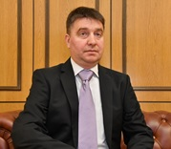
МИХАЛЬЧУК Александр Михайлович, практикующий политический консультант, электоральный и медийный аналитик (Москва)
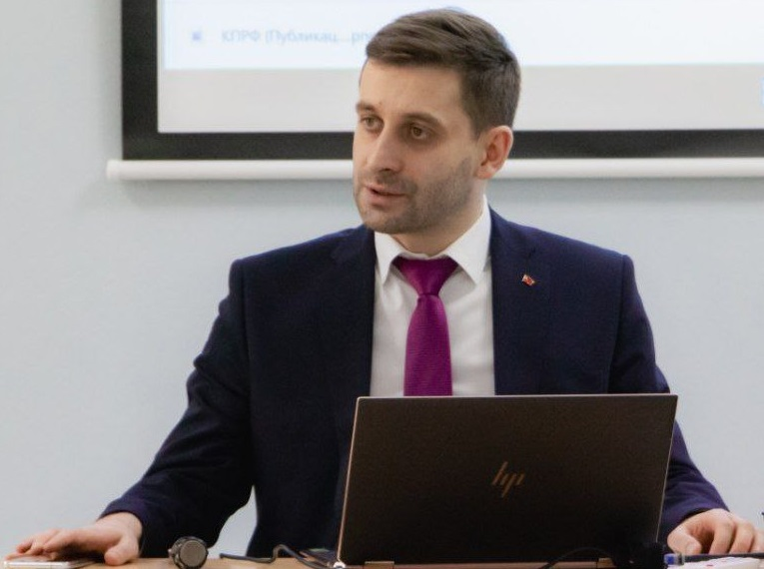
МУЗАЕВ Марат Сосланович, электоральный эксперт, специалист в области социальных медиа (Москва)
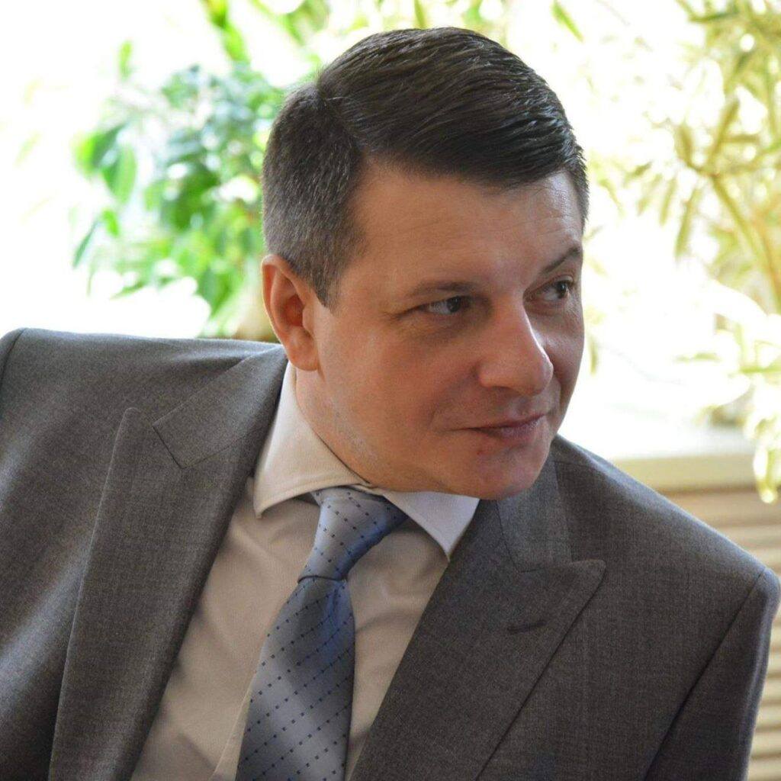
МУРАТ Алексей Сергеевич, политический консультант, журналист (Тула)
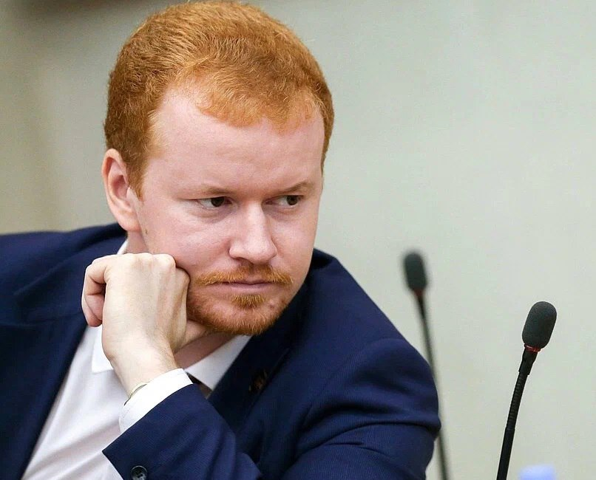
ПАРФЁНОВ Денис Андреевич, электоральный эксперт, депутат Государственной Думы Федерального Собрания Российской Федерации (Москва)
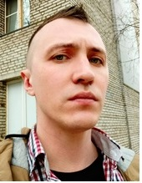
ПОПОВ Никита Игоревич, электоральный аналитик, левый публицист, ведущий телеграм-канала @PAL_PAL (Москва)
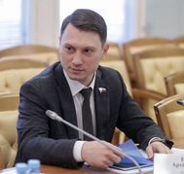
ПРОКОФЬЕВ Артем Вячеславович, кандидат политических наук (Казань), депутат Государственной Думы Федерального Собрания Российской Федерации
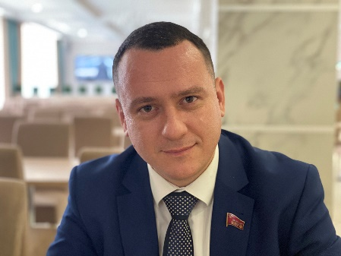
САФРОНОВ Александр Михайлович, специалист по электоральным процессам, депутат Краснодарской городской Думы
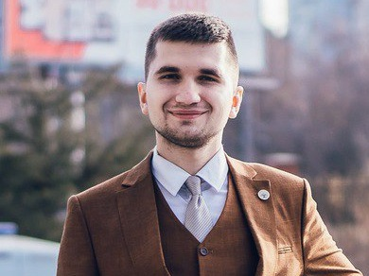
СИКАЧ Максим Сергеевич, адвокат, электоральный юрист (Москва)
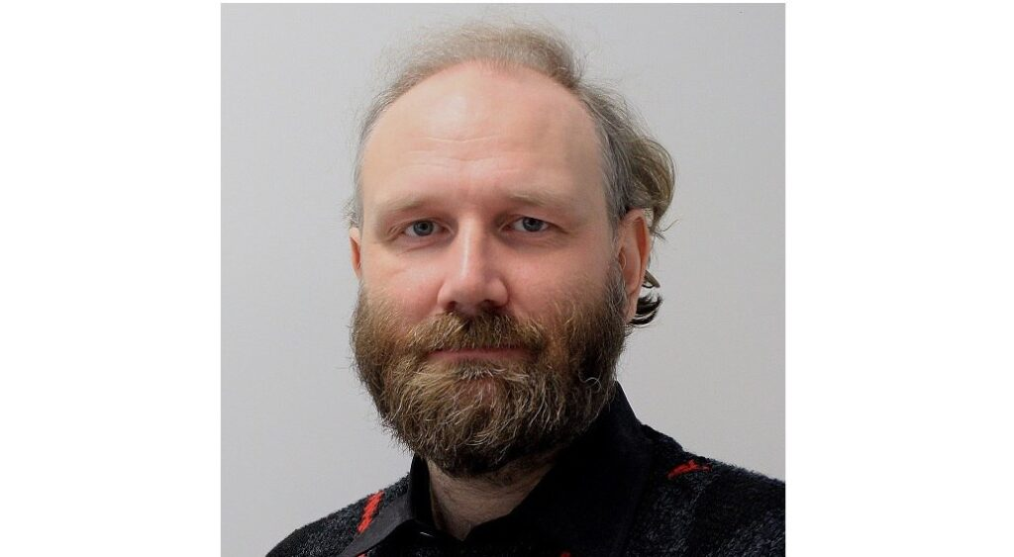
СТРОЕВ Сергей Александрович, эксперт по вопросам трансформации западного общества, постиндустриального общества, доктор философии (PhD), кандидат биологических наук (Санкт-Петербург)
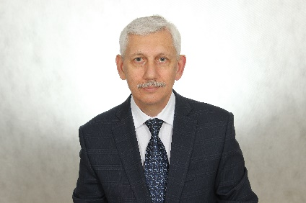
ТАРАНЦОВ Михаил Александрович, электоральный аналитик, доктор исторических наук (Москва)
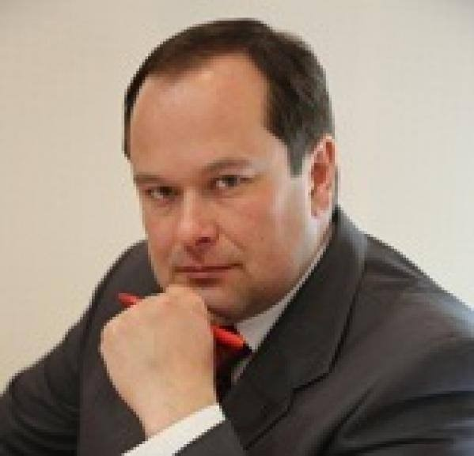
ТКАЧЁВ Константин Германович, журналист, депутат Законодательного собрания Омской области (Омск)
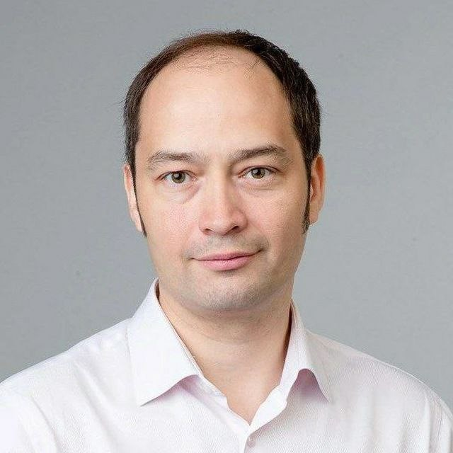
ТЫРТЫШНЫЙ Антон Григорьевич, политтехнолог, депутат, заместитель председателя Совета депутатов Новосибирска (Новосибирск)
ФЕДОРЕНКО Валерия Павловна, политолог, собственный корреспондент «Новой газеты» (Владивосток)
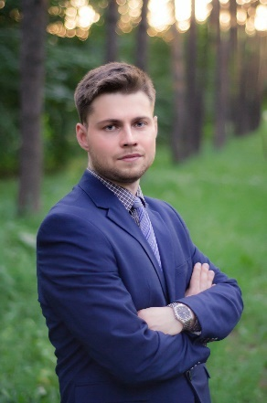
ШКАТОВ Анатолий Павлович, электоральный эксперт, депутат Липецкого областного Совета
Центр исследований политической культуры России (ЦИПКР) провел экспертное обсуждение итогов завершившихся выборов президента. Как можно оценить полученные кандидатами результаты, что определило высокий процент голосов за действующего президента и каковы перспективы развития внутриполитических процессов в стране. Об этом более подробно в экспертно-аналитическом проекте ЦИПКР, в рамках которого обсуждались итоги президентских выборов 2024 г.
ЦИК быстро уже к середине дня 18 марта огласил результаты по 100% УИК. 21 марта эти результаты признали официальными: Путин - первый, Харитонов - второй, Даванков - третий, Слуцкий - четвертый.
Введение
Итак, по итогам голосования 15-17 марта 2024 года за Владимира Путина проголосовали более 76 млн. избирателей, Николая Харитонова - 3.8 млн., Владислава Даванкова – 3,4 млн., Леонида Слуцкого – 2,8 млн.
Явка составила 77.4% и стала рекордной для всех выборов президента РФ с 1996 года.
На выборах, которые проходили в условиях Специальной военной операции, кандидат партии власти набрал максимальное значение для всех постсоветских выборов с 1991 года, приблизившись к психологической отметке в 90%.
Для левопатриотической оппозиции - КПРФ же это самые сложные выборы в истории (лишь 4,31%).
Для кандидата ЛДПР (3,20%)– одни из худших: впервые последнее место, но результат в 2000 и 2004 г. был еще хуже (соответственно – 2,72% и 2,04%).
Для прозападного, либерального кандидата (Даванков получил 3,85%) – один из лучших: лучше показатели были лишь у Явлинского в 1996 г. (7,45%) и миллиардера Прохорова в 2012 (8,08%).
После получения предварительных результатов выборов экспертам традиционно было предложено ответить на три вопроса.
Вопрос 1. Результат действующего президента – это «сплочение вокруг флага», поддержка курса президента или «синдром выученной беспомощности» в российском обществе?
Основной вектор дискуссии задал уже первый вопрос – о рекордных процентах явки и проголосовавших за основного кандидата – президента В.В.Путина. И здесь единодушия в мнениях экспертов не былою.
Да, многие соглашались, что произошло «сплочение вокруг флага». Но при этом почти все участники обсуждения отмечали невиданных масштабов до нынешних военных времен «фактор административной мобилизации», которые, несомненно, повлияли на результаты.
Так, например, кандидат философских наук, депутат Госдумы В.И.Егоров солидарен с большинством экспертов в оценках феномена «сплочения вокруг флага» на прошедших выборах: «В атмосфере военного времени и выборы прошли в режиме военной мобилизации. По-военному оперативно сработали администрации предприятий и учреждений, обеспечившие уже к исходу субботы 80-процентную явку во многих районах и городах. В обстановке военной секретности проведено электронное голосование. «Тысяцкие» и «десятники» из числа старших домов и социальных участковых обеспечили массовое «надомное» голосование. Люди старшего поколения – самые благодарные слушатели военных ток-шоу – действительно «сплотились вокруг флага» или, точнее, портрета действующего Президента. Логика «за власть – или погибнем» для многих избирателей оказалась главной доминантой поведения в дни голосования. Для многих мотивом голосования стало ощущение «безысходности выбора».
Упомянутую «безысходность» выбора в условиях СВО доктор политических наук Н.В.Асонов, например, увидел в форме некритической поддержки курса президента. Он посчитал, что в электоральном поведении граждан «сплочение вокруг флага» шло одним курсом с «синдромом выученной беспомощности». А это, по мнению эксперта, есть не что иное, как следствие произошедшей общей трансформации массового сознания, где нагнетание социально-политических фобий и популистской софистики при общей культурной деградации масс стало одной из основ работы партии власти с обществом.
А вот депутат Государственной думы Д.А.Парфёнов больше обратил внимание на технологичность действий власти. Он отметил, что огромные усилия административной машины власти были брошены на превращение выборов в спецоперацию электорального тип, военная пропаганда в духе солидаризма, поддержка руководством парламентских партий внешнеполитического курса действующей власти, загнанные «под половик» протестные настроения в обществе, а также неверие значительной части сограждан в свою способность что-то изменить – всё это и ещё целый ряд факторов способствовали получению Путиным сверхвысокого процента на выборах. При этом эксперт согласился, что «сплочение вокруг флага» и «синдром выученной беспомощности» – оба эти фактора до некоторой степени предопределяли электоральное поведение большинства.
Доктор философии С.А.Строев обратил внимание в своих умозаключениях на такой пардокс: он уверен, что имеет смысл говорить о массовой поддержке «курса президента», особенно в условиях отсутствия и четкой определенности этого самого курса. Он полагает, что реальная, деятельная «поддержка» населением власти не выходит за рамки чисто пассивного непротивления ей. Степень «сплочения вокруг флага» как населения, так даже и самого государственного аппарата наглядно показали события конца июня 2023 года, связанные с мятежом Евгения Пригожина. Тогда, как помните, вагнеровцы взяли под контроль Ростов-на-Дону, а затем прошли маршем в направлении Москвы через Ростовскую, Воронежскую и Липецкую области, практически не встречая ни организованного сопротивления, ни даже выражения пассивной враждебности и недовольства со стороны населения. Именно тогда, в момент острого кризиса проявилась всю степень безучастия, отстранённости, отчуждения огромной массы граждан от власти. А ведь в немалой степени это самое безучастии и отстраненность от реальной политики целенаправленно насаждается самой властью.
«Синдром выученной беспомощности», по мнению эксперта, без сомнения, имеет место. В течение как минимум четверти века (плюс ельцинское десятилетие, когда, пусть и менее эффективно, проводилась, по сути, та же политика) власть старательно зачищала политическое пространство не только от своих идейных противников и принципиальных оппонентов любой идеологической окраски, но даже от самодеятельно выдвигавшихся потенциальных союзников. В условиях, когда к формальной процедуре голосования кроме заранее известного победителя допущены только кандидаты, сами не претендующие на победу, нелепо было бы ожидать от избирателей веры в возможность что-то изменить протестным голосованием. Однако, как полагает эксперт, неверно было бы объяснять пассивность населения исключительно субъективными, сугубо «надстроечными» факторами. Однако более глубоких объяснений – не дает.
Тульский политический консультант А.С.Мурат солидарен с мнением, что результат Владимира Путина обусловлен, как патерналистским сознанием большинства, так и синдромом выученной беспомощности. Но при этом эксперт обратил внимание на тот факт, что при анализе результатов президентских выборов-2024 в России, видится прямое воспроизводство цифр, полученных действующими президентами среднеазиатских республик бывшего СССР (Таджикистана, Узбекистана, Казахстана и Туркменистана) в 2020-2023 гг. По процентам поданных за него голосов Владимир Путин максимально приблизился к Эмомали Рахмону (2020 г., 90,1%) и практически повторил результат Шофката Мерзиёева (2023 г., 87%), оставив позади Касым-Жомарта Токаева (2022 г., 81,3%) и Сердара Бердымухамедова (2022 г., 73%).
Практически так же считает и московский электоральный юрист Максим Сикач: «С учётом наплевательского отношения к тайне голосования, когда особо ретивые администраторы «на местах» начали проверять у людей их бюллетени и убрали шторки для кабинок – это лишь указывает на отсутствие интереса у партии власти на разных уровнях к получению реальных результатов волеизъявления. Фактически были продемонстрированы результаты, характерные для «электоральных султанатов» уровня Азербайджана и Туркмении». Как отметил эксперт, успешная электоральная мобилизация – есть, но реального сплочения явно нет. Да, проведена референдумная спецоперация по выборам. Но сам институт выборов потерял свою реальную состязательную значимость.
А иркутский эксперт в области социальных медиа Е.А.Анисимова отдельный акцент сделала на том, что главный нерв кампании – это бескомпромиссная борьба за явку. Борьба за явку на выборах президента России в 2024 году стала самым большим за последние двадцать лет стресс-тестом избирательной системы. Все методики, механизмы и административные ресурсы работали только на одно: чтобы россиянин поднял пятую точку и начал двигаться в сторону избирательного участка.
Немного под другим углом видит сверхвысокий результат действующего президента первый заместитель главного редактора газеты «Правда» М.С.Костриков. Он уверен, что результат прошедших выборов почти невозможно оценить с электоральной точки зрения. Его следует рассматривать с позиции возможностей системы власти в России обеспечить нужный ей результат. Как видим, несмотря на ряд проблем и неблагоприятную внешнеполитическую обстановку, с задачей система благополучно справилась. Причём проводились выборы почти в полном отрыве от самого больного вопроса текущей повестки – СВО, так, словно спецоперация заняла пару недель и успешно завершилась. То есть, никакого стремления власти обеспечить единение вокруг флага через проблематику СВО и не просматривалось.
Выборы, по мнению эксперта, стали не просто формально-административной процедурой, а превратились в нечто совсем иное, и это отличает прошедшую кампанию ото всех предыдущих. На первое место вышло не обеспечение результата, а мобилизация всевозмождными способами людей к участию в процедуре голосования, особенно ДЭГ. Такое наблюдалось и ранее, но в этот раз носило беспрецедентный характер. Борьба с абсентеизмом шла не на жизнь, а на смерть.
Электоральный эксперт Марат Музаев из Москвы дал оценку российской специфике проявления феномена «сплочения вокруг флага»: «Исследования уровня поддержки национальных лидеров показывают, что рейтинг власти возрастает во время трагедий и международных конфликтов. Этот феномен получил в западной социологии название rally around the flag. Поэтому – да, эффект «сплочения вокруг флага» на выборах Президента РФ имеет место». Российскую специфику здесь эксперт увидел в том, что наше общество более активно реагирует на внешние угрозы.
«Результат на выборах – явное свидетельство консолидации значительной части общества вокруг главы государства», - подчеркивает эксперт.
«Да, не стоит отрицать, что администраторами выборного процесса использовался весь арсенал инструментов: и ДЭГ с проведением беспроигрышных лотерей, и трёхдневное голосование, и выборное законодательство, претерпевшее энное количество изменений под «нужды текущего момента», - заметил М.С.Музаев. - Но отрицать высокий рейтинг Президента – значит смотреть на политику через розовые очки. Россияне выдали мандат поддержки руководителю государства на фоне СВО».
М.С.Музаев счел нужным взглянуть на прошедшие электоральные события в России с точки зрения исторического опыта: «История является хорошим подспорьем для анализа современных событий во избежание крупных потрясений и передряг. Вспомним Николая II: начало Первой мировой войны способствовало консолидации общества вокруг императора. Волна патриотизма захлестнула всю Россию. Тогда практически прекратились забастовки, люди забыли о политических разногласиях, тысячи граждан уходили на фронт добровольцами. Кстати, и рабочее движение пошло на резкий спад – рабочие оставляли красные революционные флаги и брали в руки портреты царя. Первая мировая война стала фактором небывалого единения в обществе, но как писал Ленин, она же стала и «могучим ускорителем» революции. Ошибки Николая II и экономический крах страны резко изменили ее восприятие патриотами. Сегодня во многом именно от действий Президента зависит, по какому историческому пути будет развиваться Россия».
Отмечая согласие экспертов в том, что в результатах выборов есть слияние двух факторов – «сплочения вокруг флага» и «синдрома выученной беспомощности», следует отметить особую точку зрения сотрудника ИГ РАН А.Н.Васильцовой. Она не согласна с мнением о проявлении в результатах выборов «синдрома выученной беспомощности»: «Использование термина «синдром выученной беспомощности» применительно к электоральной поддержке (кого-либо) в принципе не корректно. Беспомощность – это ощущение неспособности повлиять на ситуацию при одновременном неприятии (!) этой ситуации: «хотел бы изменить, но не могу». Выученная – это значит, что ранее (неоднократно) пытался повлиять, но из раза в раз ничего не получалось, и поэтому больше не пытается, даже если реальная возможность появилась… Но приход на избирательный участок (физический или электронный) и голосование за какого-либо кандидата – это сознательный акт волеизъявления, означающий, как минимум, принятие избирателем «правил игры», - считает А.Н.Васильцова.
Компромисс в крайних экспертных мнениях по поводу проявлений «синдрома выученной беспомощности» попытался найти электоральный и медийный аналитик А.М.Михальчук. Оннапомнил коллегам, что все профильные специалисты прекрасно понимают «психологию лоялизма» и проявления гражданами лояльности государству и власти под давлением обстоятельств или просто «от души».Да, нынешние рекорды по явке на выборы и процентам, полученным «основным кандидатом» – это симбиоз всплеска лоялизма граждан в условиях СВО и жёсткого «административного ресурса», мобилизовавшего людей на выборы всеми возможными способами. Но если под понятием «синдрома выученной беспомощности» в вопросе имелась в виду покорность бюджетников и прочих перед могучим «административным ресурсом» – то значит и это можно сюда добавить. Но, по мнению А.М.Михальчука, в таком случае этот синдром все-таки вторичен в отношении жесткой провластной мобилизации и «сплочению вокруг флага».
Вопрос 2. Итоги выборов: есть ли альтернатива, что-то изменится в стране или для власти главное было провести формально-административную процедуру?
Начиная обсуждение этого вопроса, эксперт А.Н.Васильцова, сразу же заявила, что в нынешних условиях президентские выборы – это была, скорее, формальная процедура. О том, что альтернативы на сегодняшний день нет, точку зрения разделили 4/5 граждан России, проголосовавшие за В.В.Путина. Но смысл выборов состоит не только в номинальном следовании конституционной норме, обязывающей проводить это мероприятие с определённой периодичностью. Главная цель выборов – официальный запрос от власти к обществу на одобрение текущего курса. Такая регулярная (раз в 6 лет) подтвердительная процедура призвана решать две задачи: проверку уровня поддержки и создание у граждан ощущения сопричастности.
Совпадая с ней в нюансах, тем не менее по большому счету противоположной точки зрения придерживается кандидат политических наук, депутат Госдумы А.А.Прокофьев, считая, что прошедшие выборы – это не формальная процедура, что они проходили в исключительных условиях внешних вызовов. И их результат – это элемент устойчивости политической системы. А высокая явка – важный фундамент легитимности.
По мнению эксперта, это важно не только для института президентства, а для всех ветвей власти. Любые выборы – шанс для развития политической системы, ведь это и серьезное обсуждение конкурирующих программ и подходов к решению проблем общества. Поэтому изменения возможны, но вряд ли кто-то серьезно ожидает резких перемен. Вполне возможно, что будет взят курс на донастройку тех механизмов, которые пока получают наибольшее количество нареканий.
Вместе с тем, важный аспект «ритуальности» всего выборного действа отметил доктор философии С.А.Строев: «Власть полностью устранила все ограничения и препятствия для формирования нужных результатов голосования, резко сокращены возможности фиксировать нарушения и распространять информацию о них. Таким образом, речь идёт вообще не о выборах, а о ритуале опускания бюллетеней в урну. Тем не менее, сам этот ритуал публичного выражения лояльности важен для режима в качестве средства создания восприятия о его легитимности».
На перспективах дальнейшего развития сосредоточил свою оценку саратовский электоральный эксперт Д.А.Буланов, считающий, что прошедшие выборы – это заявка на существование «долгого государства Путина», которое будет по замыслам архитекторов существовать и без участия Владимира Путина.
Свою мысль эксперт объясняет на простом примере. Российская пропаганда уделяет много внимания «странному» поведению президента США Байдена. Формируется образ «маразматика», стоявшего во главе доминирующего над миром государства. Но любой человек с критическим мышлением задастся вопросом: почему «маразматик» не может развалить страну? Ответ прост: система власти в США такова, что даже неадекватный президент не способен сломать «защиту от дурака». Политическая система будет функционировать при любом президенте – будь то «маразматик» Байден или «самодур» Трамп.
И вот именно подобную систему сейчас попытаются построить и в России. Способную в будущем функционировать в интересах элит без участия Владимира Путина. Но проблема в том, что система управления страной, особенно на нижних уровнях, испытывает значительные кадровые проблемы. Нуждается в глобальной реформации! И трудно представить любые серьёзные реформы в нашей стране в текущих условиях, когда и в более «тепличные» времена их не проводили.
При этом, по мнению эксперта, не стоит забывать о том, что нынешний баланс внутри элит и относительно благополучное существование граждан зависит от устойчивости экономики. Сейчас Кремль способен сохранять баланс, но никто не знает, что будет в будущем – горизонт планирования в стране на критически низких значениях. И в итоге у эксперта Д.А.Буланова достаточно пессимистичные взгляды на будущее страны: не стоит ждать «оттепели» и реформ, а напротив – будет продолжение «закручивания гаек» и заметания проблем под ковёр.
О возможной фрагментарности изменений и в целом пессимистической оценке ближайшего будущего заявил и московский публицист Н.И.Попов: «Что касается изменений в стране после выборов Президента – тактически изменения будут, стратегически – нет. К чему бы Путину и его команде что-то там основательно менять спустя почти четверть века правления самого ВВП и спустя почти 35 лет реставрации капитализма в России? Все предыдущие выборы, где побеждали Путин и его команда, говорят о том, что ничего хорошего потом не ждите».
С такой оценкой согласен и краснодарский эксперт, городской депутат А.М.Сафронов, уверенный, что главное для власти – это показать формальное народное единение вокруг Владимира Путина и проводимой политики. До тех пор, пока нет экономических оснований для правящей элиты что-то менять, до тех пор и не будет перемен. Любые перемены в сфере политики – это результат осознания ошибок и желание повысить эффективность системы управления. Пока такого желания в высших эшелонах власти явно не наблюдается.
Нет никаких намеков на смену либеральной парадигмы, основной вектор развития экономики России остается неизменным – считает эксперт. А раз не будет экономических изменений, тои в политике они вряд ли будут.
А вот приморский политолог В.П.Федоренко считает, что действующая власть эту процедуру (выборы) проводит для себя самой и зарубежной публики. Политические администраторы пытаются продвинуть мнение, что всё чисто, все сплотились вокруг флага, никаких «полуденных очередей» и испорченных бюллетеней нет, а если и есть, то это «западные кураторы нашептали». Для западного политика и избирателя, правда, вся эта процедура будет выглядеть максимально загадочно и вряд ли впишется в какой-то контекст «легитимности».
Оригинальной точкой зрения поделился с коллегами липецкий эксперт, областной депутат А.П.Шкатов, у которого вызывает большие вопросы целесообразность самого проведения этой выборной кампании и огромные траты на дорогостоящие избирательные технологии (такие, как ДЭГ) в условиях специальной военной операции. Он считает нынешнюю выборную кампанию очередным демонстративным действом, которые так свойственны сегодняшнему политическому режиму, причем ориентированному не столько на собственных граждан, сколько на Запад – несмотря на то, что Россия уже два года фактически находится в войне со странами НАТО. Разница в том, что, если раньше, по словам самого же Путина, мы пытались показать себя «своими, буржуинскими», теперь же российская власть пытается показать странам Запада и их гражданам всенародную поддержку собственного курса. Суть же не меняется: «низкопоклонство» перед Западом никуда не исчезло, пусть и сменило формат.
Для россиян же, по словам эксперта, едва ли что-то принципиально изменится в лучшую сторону. Бравурные обещания будут забыты меньше, чем за год: как и было во все предыдущие выборные циклы, отряхнут их от пыли вновь лишь перед следующими выборами. Напротив, под соусом якобы всенародной поддержки вполне стоит ожидать дальнейшего «закручивания гаек».
Иначе видит развитие событий электоральный психолог из Санкт-Петербурга А.М.Богачев, который уверен, что власти придется идти на серьезные перемены, так как иначе ни ей, ни стране просто не выжить. Заявленные в Послании президента проекты возможно реализовать только при принятии «бюджета развития», предлагаемого КПРФ. А как наполнить этот бюджет? Агенты влияния в правительстве предлагают сделать это за счет «среднего класса» и оставить фактически в покое олигархов. Но специалисты сомневаются, что при таком подходе получится и бюджет наполнить, и общество консолидировать. Значит, придется идти на реальные перемены. Мандат на это у Путина есть, и остается надеяться, что у него хватит решимости им воспользоваться.
В неизбежности перемен уверен и московский электоральный аналитик Н.Ю.Волков, который видит тектонические перемены в стране и в мире: эпидемия коронавируса и начало СВО приучили нас к «нормальности» такого темпа перемен, которые ранее были немыслимы. С учётом продолжающейся СВО и риска прямого участия НАТО в конфликте, с учётом всё растущего разрыва между необходимостью мобилизации промышленности и реальным её незначительным ростом, с учётом очень серьёзного дефицита бюджета – перемены неизбежны.
Но общество, по мнению эксперта, настолько морально готово к любым серьёзным поворотам – от мобилизации до инфляции – что «порог восприимчивости» весьма высок, и даже самые серьёзные перемены вряд ли сильно напугают людей. Что касается выборов, то, получив мандат ещё на шесть лет правления, действующий президент действительно форсирует некоторые перемены. Ожидает эксперт, однако, снижения уровня жизни, увеличения расслоения населения по доходам, роста влияния военного фактора на все стороны жизни.
Новосибирский электоральный аналитик А.Г.Жирнов, отвечая на этот вопрос, заметил, что для армии чиновников главным было провести процедуру и отчитаться по формальным процентным показателям, именно поэтому «бились» за явку. Правящий класс не сильно поменялся с 1990-х годов, когда главным идеологическим принципом было личное обогащение, такие настроения и сегодня господствуют в чиновничьей среде. А личное благополучие напрямую зависит от положения в чиновничьей иерархии – отсюда и «гонка цифр», и стремление угодить начальству в Москве.
Другой эксперт из Новосибирска - политтехнолог и городской депутат А.Г.Тыртышный обратил внимание коллег на то, что карт-бланш на внутренние преобразования у Президента был и до этих выборов. И сама поддержка избирателей, к сожалению, не ведет автоматически к назревшим реформам и преобразованиям. Для партии же власти сейчас было намного важнее показать легитимность процедуры выборов для международного сообщества. С этим связано иногда нарочитое соблюдение административных процедур штабом действующего Президента во время агитации в период предвыборной кампании.
Как видим, разброс прогнозов у экспертов получился большой.
Вопрос третий. Лозунг «Поиграли в капитализм - и хватит!», который по опросам ЦИПКР и Russian Field получил более 40% позитивных оценок, имеет право на продолжение? Или тема противопоставления капитализма и социализма не самая выигрышная для восприятия избирателями?
Здесь мнения экспертов были хотя и осторожны, но большинство оценивало позитивность внесения в повестку столь идеологизированной темы.
Вопрос противопоставления капитализма и социализма сейчас, пожалуй, самая выигрышная тема, и она должна оставаться актуальной и ключевой на будущих выборах федерального и регионального уровня для КПРФ. Именно она принципиально отличает партию и ее кандидатов от конкурентов, которые обычно от выборов к выборам идут с ничего не значащими слоганами и призывами. Так считает политтехнолог из Ярославля Э.Я.Мардалиев.
Тезисы КПРФ о том, что «капитализм – банкрот» и «будущее за социализмом» дают возможность говорить и опираться на достижения СССР в разных областях экономики, политики, социальной сферы, образования и здравоохранения, а на современном этапе приводить в пример опыт социалистического Китая. Все это также дает основание говорить о том, что КПРФ – единственная партия, которая предлагает не «модернизацию и косметический ремонт» капитализма, а совершенно другое социально-политическое устройство общества, которое будет выражать интересы подавляющего большинства населения. КПРФ дает понять, что капитализм не улучшить, так как в основе его лежат изначально порочные принципы «наживы и прибыли любой ценой», и он отвечает чаяниям лишь небольшой социальной группы населения.
Поэтому, по мнению эксперта, тема смены капитализма на социализм является удачной для КПРФ. Ее «изюминкой». Вольный или невольный отказ от нее может привести КПРФ в насаждаемое властью де-идеологизированное болото.
А вот электоральный эксперт А.Н.Васильцова не верит в «силу слогана» и считает, что восприятие лозунгов и последующий электоральный выбор – не только не тождественны, они вообще слабо коррелируют. Существенная часть тех, кому понравился лозунг «Поиграли в капитализм – и хватит!», оценили его свежесть, яркость, оригинальное звучание и содержательную наполненность. Т.е. отдали должное маркетинговому продукту. Это совершенно не означает автоматическое согласие с заложенной в слоган идеей.
Это, разумеется, ни в коей мере не списывает со счетов сам лозунг и заложенный в него смысл. Более того: по наблюдениям эксперта, слоган прижился в массовом сознании, «ушёл в народ» и активно используется в качестве мема. В частности, встречала его переиначенные варианты в ряде далёких от политики дзен- и телеграм-каналов: «Поиграли <во что-то> и хватит!» упоминают столь же часто, как «<Что-то> и точка!» (мем из нового названия Макдональдса). Компартии было бы выгодно это максимально использовать: в современной политике подобные случаи спонтанной популяризации лозунгов вообще единичны.
Политический консультант из Омска Е.И.Лифантьева согласна с высокой оценкой слогана кандидата-коммуниста, и уверен. что сегодня именно этот лозунг дает возможность сместить вектор внимания населения с противостояния «власть-обыватель» на противостояние «граждане-капиталисты». Он формирует столь необходимый для политической борьбы конкретный «образ врага» отличный от безличной «власти».
Брянский электоральный аналитик Ю.Н.Лобунов считает, что у лозунга есть и слабая сторона: противопоставление нынешнего капитализма и вчерашнего социализма – проигрышная позиция, апеллирующая к ностальгии по минувшему. Оглядываться назад можно и нужно, но важно звать вперёд, не рассказывая бесконечно об успехах других людей в иные времена, а раскрывая перспективы и риски, открывающиеся за лозунговым «хватит».
Что же до восприятия избирателями, то, вне сомнений, доносить до масс правду о действительности, об её устройстве, о реально действующих закономерностях, всегда сложно, особенно на фоне мощной популистской пропаганды правящих классов. Так было всегда, это не новелла сегодняшнего дня, и коммунисты давно не только осмыслили теоретически, но и нашли практический путь решения стоящей перед ними задачи. Отсылая к классике, эксперт напомнил работу «С чего начать?» В.И. Ленина: вместо обращения к неопределённому кругу лиц, к абстрактным избирателям, нужно создавать сеть сторонников, опирающуюся на средство двусторонней коммуникации, которое является «не только коллективным пропагандистом и коллективным агитатором, но также и коллективным организатором».
Политический аналитик из Саратова Д.А.Буланов в свою очередь уверен, что серьёзность этого слогана можно оценить исходя из многочисленных «наездов» на него со стороны провластных информационных сеток. И здесь также необходимо отметить, что это единственный идеологический месседж, посланный обществу в ходе избирательной кампании. А 40% одобрения говорит о том, что общество его услышало и приняло. Необходимо поэтому, по словам эксперта, продолжить работу по дальнейшей «расшифровке» этого послания и по внедрению в сознание масс простой мысли: «от социализма выигрывают миллионы, от капитализма единицы, рабами которых оказываются миллионы».
Доктор исторических наук М.А.Таранцов соглашается с теми экспертами, кто посчитал лозунг «Поиграли в капитализм и хватит!» достаточно удачным и, что он может и должен использоваться и дальше.
А журналист из Омска, областной депутат К.Г.Ткачёв был в оценках даже более краток: «Лично мне этот лозунг очень нравится. В точку! Объемно, лаконично, понятно и доступно».
В рамках дискуссии политический психолог А.М.Богачев предложил «усилить и углубить» нынешний лозунг кандидата коммуниста: да, тема противопоставления капитализма и социализма очень даже выигрышная, но нельзя забывать при этом о патриотизме и русском вопросе, в том числе в плане борьбы с массовой миграцией в РФ представителей иных культур. Капитализм – это несправедливость, социализм – справедливость. «КПРФ, конечно же, можно и нужно опираться на этот краеугольный камень в фундаменте своей идеологии», – закончил свою мысль эксперт.
Новосибирский электоральный аналитик А.Г.Жирнов солидарен с теми коллегами, кто считает, что тема противостояния капитализма и социализма, несомненно, выигрышная, и в обществе очень сильны социалистические настроения. С социализмом у людей ассоциируется коллективизм, взаимопомощь, патриотизм, уверенность в завтрашнем дне, стабильность, порядок, нравственность, мир, гуманизм, народовластие, духовность, солидарность, справедливость. Капитализм ассоциируется с бедностью, коррупцией, властью узкой группы лиц, преступностью, социальной незащищенностью, конкуренцией и индивидуализмом. Очевидно, что симпатии большинства на стороне социализма.
Однако, по мнению эксперта, считая свои взгляды «социалистическими» или «коммунистическими» избиратели одновременно с осторожностью относятся ко всевозможным «-измам». Тем не менее, для граждан важен «образ будущего», и в этом направлении у коммунистов есть широкое поле для деятельности, в том числе в молодежной среде.Другое дело, что для значительной части молодого поколения «форма» превалирует над «содержанием». Примером чего могут служить «Новые люди», когда опыт сетевого маркетинга оказывается подчас эффективнее привычных форм агитационной работы.
А подвёл условную черту под обсуждением слогана политический консультант и аналитик А.М.Михальчук: «Я считаю лозунг коммунистов «Поиграли в капитализм и хватит!» очень удачным. Но его нельзя просто воспроизводить даже на ближайших выборах ЕДГ-2024. Слогану нужна трансформация, развитие и возможно даже продолжение. Сама тема «социализм против капитализма» может и должна использоваться в дальнейшем. Прямое противостояние, противопоставление «мы или они» – это очень удачная тактика для избирательной кампании любого уровня: она заставляет избирателя именно выбирать и при этом подспудно еще и отсекает возможных прилипал и спойлеров вплоть до парламентских сателлитов партии власти».
Кстати, слоган «Поиграли в капитализм и хватит!», по мнению эксперта, является продолжением билборда с Ленинским прищуром и слоганом «Ну как вам живется при капитализме?». А к осенним региональным кампаниям КПРФ стоит и нынешнему лозунгу сделать ребрендинг: например, побудительное «хватит!» изменить на «пора!» и переформатировать саму фразу.
Некоторые итоги дискуссии. С.П.Обухов, доктор политических наук
Общий итог состоявшейся дискуссии подвел координатор дискуссии от ЦИПКР, доктор политических наук Сергей Обухов:
Практически все эксперты были согласны с точкой зрения, что по итогам выборов мы имеем феномен, хорошо описанный в политологии, – «rally around the flag», «сплочение вокруг флага». Вместе с тем, качество этого сплочения оценивалось по-разному.
Среди доминант массового поведения назывались и логика «за власть – или погибнем», и ощущение «безысходности выбора», и проявления «некритической поддержки курса президента», и отражение господствующего «патерналистского сознания».
Да, эксперты могут и дальше анализировать все эти и другие мотивы электорального поведения большинства избирателей России. Но итоги голосования, зафиксированные ЦИК дают основание для официальной интерпретации – налицо массовая поддержка «курса президента».
Правда, эксперты справедливо подчеркивают, что нет четкой определенности этого самого курса. Но массовому сознанию и нет нужды в такой четкой политологической определенности. Для большинства было главное, чтобы не было негативных перемен, а смена высшего должностного лица в нынешней военной ситуации – это большой риск в восприятии многих.
В ходе дискуссии эксперты, анализируя качество выраженному «сплочению вокруг флага», напомнили про сохраняющуюся высокую степень безучастия, отстранённости, отчуждения огромной массы граждан от власти, что проявилась, например, и в ходе пресловутого «мятежа Пригожина» или «дагестанского мятежа» и захвата международного аэропорта в Махачкале.
При этом эксперты считают, что в проявленном «сплочении вокруг флага» значительная административно-технологическая составляющая. Партия власти, занимаясь мобилизацией, больше обращала внимание на формально-административную процедуру голосования со всеми лотереями, электронными голосованиями, трехдневками, надомными и досрочными процедурами.
Что касается проявлений «синдрома выученной беспомощности» как обратной стороны формально-бюрократической мобилизации, то здесь мнение экспертов раскололось. С одной стороны, большинство согласилось, что проявления данного синдрома имели место быть, наблюдая покорность «бюджетников», корпоративного сектора и др. перед могучим «административным ресурсом». С другой, всплеск лоялизма граждан на выборах в условиях СВО – это, как минимум, принятие избирателем «правил игры», приход на избирательный участок. В такой ситуации использование понятия «синдром выученной беспомощности» не совсем обосновано.
Про возможность значимых перемен в стране по итогам выборов, показавших высокую степень «сплочения вокруг флага», эксперты высказывались с осторожностью.
При всех оценках «ритуальности», «формальности» прошедшей выборной процедуры, общество откликнулось на официальный запрос от власти на одобрение текущего политического курса. А обсуждение и представление на выборах конкурирующих программ – это шанс на донастройку, перемены, корректировку подходов к решению назревших проблем общества. Поэтому эксперты не видят перспектив резких перемен в государственном курсе после выборов,
Одни эксперты, полагают, что не стоит ждать и «оттепели», и реформ, а напротив – будет, скорее всего, продолжение «закручивания гаек» и «заметания проблем под ковёр»
Другие – справедливо подчеркивают, что ждать резких перемен не стоит хотя бы потому, что карт-бланш на внутренние преобразования у Президента был и до этих выборов. И сама поддержка избирателей, к сожалению, не ведет автоматически к назревшим реформам и преобразованиям.
Третьи – полагали, что перемены в политике вновь победившего на выборах президента все же неизбежны с учетом продолжающейся СВО, риска прямого участия стран НАТО в конфликте, необходимостью мобилизации всех ресурсов страны на противостояние внешним угрозам.
Следует согласиться с экспертной оценкой на счет того, что общество настолько морально готово к любым серьёзным поворотам в политике партии власти – от мобилизации до инфляции – что «порог восприимчивости» весьма высок, и даже самые серьёзные перемены вряд ли сильно напугают людей.
Довольно единодушна была оценка экспертов электоральной перспективности предвыборного лозунга кандидата КПРФ Н.М.Харитонова «Поиграли в капитализм – и хватит!».
Внесение в общенациональную повестка тезисов«капитализм – банкрот» и «будущее за социализмом» - это серьезный прорыв на фоне внедряемой деиделогизации и примитивизации общественных дискуссий.
Да, как оказалось, лозунг оказался по данным социологических исследований на порядок более рейтинговым, чем уровень электоральной поддержки Н.М.Харитонова. Конечно, восприятие лозунгов и последующий электоральный выбор – слабо коррелируют. И одобрение не означает автоматического согласие голосовать за кандидата, провозглашающего лозунг, и с заложенной в слогане идеей. Вместе с тем, лозунг Н.М.Харитонова «ушел в народ», стал «мемом».
Важно содержательное наполнение этого лозунга. Если он будет использоваться в контексте апеллирования к ностальгии – это будет не очень убедительная позиция. Если будет в пропаганде КПРФ помогать обществу сфокусировать внимание к противостоянию по линии «граждане – капиталисты, олигархи», доносить правду о действительности, формировать желаемый образ будущего, то это будет очень перспективно. Тогда идеологические «семена», внесенные в массовое сознание в ходе избирательной кампании КПРФ и Н.М.Харитонова, дадут дружные всходы, в том числе и электоральные.

Приложение. Полный текст дискусси
Ниже – приводим полную подборку высказанных в дискуссии экспертных мнений.
1. Результат действующего президента – это «сплочение вокруг флага», поддержка курса президента или "синдром выученной беспомощности" в российском обществе?
Н.В.АСОНОВ, доктор политических наук, кандидат исторических наук, действительный член Академии политической науки РФ, профессор кафедры политологии Московского педагогического государственного университета:
В первую очередь успех действующего президента связан с отсутствием в России электоральной демократии даже в том виде, в каком она должна существовать в условиях честного по отношению к народу правового и социального государства. Победа В.В. Путина строилась за счет подавления гражданского общества, представляющего интересы ведущих социальных групп, и не способного через независимые от государственной власти механизмы вести широкую дискуссию с лидером страны и выдвигать для всенародного обсуждения альтернативные планы.
Поэтому некритическую поддержку курса президента, как и «сплочение вокруг флага», идущее одним курсом с «синдромом выученной беспомощности», есть следствие общего зомбирования общественного сознания, где нагнетание социально-политических фобий и популистской софистики при общей культурной деградации масс стало одной из основ работы с общественностью.
А.Н.ВАСИЛЬЦОВА, эксперт по электоральной географии и географии массового сознания, сотрудник Института географии РАН (Москва):
Безусловно, результат действующего президента – это, в первую очередь, «сплочение вокруг флага». Избиратель В.В.Путина может формулировать для себя этот мотив следующим образом: поддержка верховного главнокомандующего во время войны; одобрение «императора», возрождающего державу; защита смельчака, давшего бой всему коллективному Западу.
Также существенный вклад в этот результат вносит и одобрение курса – оно подтверждается многими социологическими опросами и в целом весьма низким уровнем оппозиционных настроений в обществе (если сравнивать, например, с протестным 2005-м, с искрившими гневом 1990-ми годами, или с нынешней ситуацией в Европе, где фермеры перекрывают дороги, заваливают навозом города и т.п.).
Использование термина «синдром выученной беспомощности» применительно к электоральной поддержке (кого-либо) в принципе не корректно. Беспомощность – это ощущение неспособности повлиять на ситуацию при одновременном неприятии (!) этой ситуации: «хотел бы изменить, но не могу». Выученная – это значит, что ранее (неоднократно) пытался повлиять, но из раза в раз ничего не получалось, и поэтому больше не пытается, даже если реальная возможность появилась.
Так можно назвать, например, пониженную явку, если она обусловлена недоверием к самому институту выборов, неверием в их честность и прозрачность, неверием в возможность изменить что-либо с помощью этого инструмента. В таком случае избиратели массово отказываются участвовать в процедуре. Мы это часто наблюдаем на муниципальных выборах, где явка традиционно весьма низка.
Но приход на избирательный участок (физический или электронный) и голосование за какого-либо кандидата – это сознательный акт волеизъявления, означающий, как минимум, принятие избирателем «правил игры».
В.И.ЕГОРОВ, кандидат философских наук, депутат Государственной Думы Федерального Собрания Российской Федерации, (Нижний Новгород):
В атмосфере военного времени и выборы прошли в режиме военной мобилизации. По-военному оперативно сработали администрации предприятий и учреждений, обеспечившие уже к исходу субботы 80-процентную явку во многих районах и городах. В обстановке военной секретности проведено электронное голосование. «Тысяцкие» и «десятники» из числа старших домов и социальных участковых обеспечили массовое «надомное» голосование. Люди старшего поколения – самые благодарные слушатели военных ток-шоу – действительно «сплотились вокруг флага» или, точнее, портрета действующего Президента. Логика «за власть – или погибнем» для многих избирателей оказалась главной доминантой поведения в дни голосования. Перед угрозой безопасности и самой жизни рассуждения о правильном или неправильном курсе, о будущем страны и даже мысли о сегодняшнем куске хлеба отступили на задний план. Любая «действующая власть», вне зависимости от качественных характеристик, – для большинства является синонимом защиты от зла и гибели, а ее воспроизводство – спасением от иррационального страха, который постоянно преследует людей в условиях военного времени.
Для многих мотивом голосования стало ощущение «безысходности выбора». Такой выбор лишен перспективы, он только оправдывает то, что есть и что «непоправимо».
Е.И.ЛИФАНТЬЕВА, политический консультант, журналист, собственный корреспонденты «Правды» (Омск):
Тут нельзя ставить вопрос «или-или». Это – нечто третье, более близкое к понятию «сплочение вокруг флага».
Отношение обывателя к выборам и политической активности вообще с 2018 года изменялось в несколько этапов.
Первый – шок после пенсионной реформы, когда власть продемонстрировала, что будет делать то, что хочет, не обращая внимания на недовольство населения, и у граждан нет рычагов воздействия на решения власти. Это привело к уходу значительной массы населения в состояние «агрессивной аполитичности», то есть полному отказу хоть как-то интересоваться политикой – как провластной, так и оппозиционной.
Второй этап – ковид и связанные с ним ограничения, когда те уличные протестные действия, которые ранее считались абсолютно законными, начали жестко пресекаться под предлогом «ковидной опасности». Обыватель вообще перестал понимать, на что он имеет право, и это привело к более глубокому уходу во «внутреннюю эмиграцию», в смещение интереса к решению сиюминутных экономических и бытовых проблем. Тут можно было говорить о «выученной беспомощности».
Параллельно власть придумала такую неглупую вещь, как Центры управления регионами – ЦУРы, действительно реагирующие на информацию о бытовых, например, коммунальных, проблемах, о которых граждане сообщали через соцсети. «Отдельные недостатки» демонстративно исправлялись, на это было задействовано большое количество пропагандистов.
При этом обыватель не чувствовал резкого падения уровня жизни. Сложилась ситуация, при которой рядовой гражданин имел возможность спокойно жить, максимально дистанцируясь от любой политики, от любых политических партий, сохраняя при этом возможность взаимодействовать с исполнительной властью через системы вроде ЦУРов или акций вроде «Город решает» и так далее. Относительно выборов регионального уровня это выражалось в антирекордах явки. Даже выборы в Госдуму РФ прошли при явке чуть более 50%, а на региональные приходило менее 20% избирателей.
Параллельно власть отрабатывала механизмы «мобилизации своего избирателя» – бюджетников и пенсионеров, что давало возможность получать нужный власти результат без явных фальсификаций. На президентских выборах эти механизмы «мобилизации» были задействованы на 146%. Например, на одном из участков в Омске, к которому приписано менее 2000 избирателей, Комитет территориального самоуправления (КТОС) подал список «надомников» из более чем 300 фамилий. И это – в городе, в районе многоэтажной застройки, при хорошей весенней погоде. Причем часть этих «надомников» начала с 15 марта приходить на избирательный участок своими ногами, даже не ведая, что к ним должна отправиться выездная урна. То есть активисты КТОС «переусердствовали», включив в список всех живущих на участке пенсионеров, чьи личные персональные знали. Члены УИК позвонили в КТОС и потребовали сократить список «надомников» до разумных пределов, включив в него только неходячих стариков, причем только после их личного согласия принять дома членов УИК, так как обойти за оставшиеся два дня 300 адресов с одной урной просто нереально по времени. И таких примеров «излишнего рвения» низовых исполнителей «административного ресурса» достаточно много.
Третий этап – СВО и, особенно, всплеск волонтерского движения после начала мобилизации. Значительная часть граждан ощутила свою нужность в общем деле, причем в деле, в котором их, граждан, интересы и интересы власти совпадают.
Вообще, сегодня сложилась интересная ситуация. Как «оппозицию» обыватель воспринимает только те силы, которые «против СВО, против войны на Украине». Все политики, поддерживающие СВО (и КПРФ в том числе), воспринимаются как «часть действующей власти». Обыватель из-за своей аполитичности не видит, в чем состоит оппозиционность конкурентов Путина, не желает разбираться в программах партий. Плюс – принцип «на переправе коней не меняют». Все кандидаты в Президенты, кроме Путина, малоизвестны обывателю, целенаправленно не интересующемуся политикой. Отсюда – решение: «Путин заварил кашу, пусть он ее и расхлебывает».
Ю.Н.ЛОБУНОВ, главный редактор сетевого издания «Город32», электоральный аналитик (Брянск):
Сама концепция связывания будущего страны с одной отдельно взятой личностью дефектна. В свое время Сталин немало потратил времени и сил на объяснения, обоснования, доказательства и даже уговоры, стараясь открыть массам глаза на, казалось бы, очевидное: единичная личность нигде и никогда не может «править», правят классы.
Доказывая иллюзорность представлений о «добром царе», «мудром вожде», «крепкой руке», «национальном лидере» и других воплощениях концентрированного самовластия, Сталин писал: «Единолично нельзя решать. Единоличные решения всегда или почти всегда ‒ однобокие решения… На основании опыта трех революций, мы знаем, что приблизительно из 100 единоличных решений, не проверенных, не исправленных коллективно, 90 решений – однобокие… Если бы решения принимались единолично, мы имели бы в своей работе серьезнейшие ошибки. Поскольку же каждый имеет возможность исправлять ошибки отдельных лиц, и поскольку мы считаемся с этими исправлениями, наши решения получаются более или менее правильными».
Но, увы, сегодня общество пребывает в той же иллюзии, с которой боролся Сталин. Искать смысл и сущность иллюзорного выбора – всё равно что пытаться придать осмысленность действиям человека, уползающего вглубь раскалённой пустыни, находясь в иллюзии возникшего на горизонте миража.
Д.А.ПАРФЁНОВ, электоральный эксперт, депутат Государственной Думы Федерального Собрания Российской Федерации (Москва):
«Сплочение вокруг флага» и «синдром выученной беспомощности» - эти оба обстоятельства до некоторой степени имеют места быть.
Огромные усилия административной машины власти были брошены на превращение выборов в спецоперацию электорального тип, военная пропаганда в духе солидаризма, поддержка руководством парламентских партий внешнеполитического курса действующей власти, загнанные «под половик» протестные настроения в обществе, а также неверие значительной части сограждан в свою способность что-то изменить – всё это и ещё целый ряд факторов способствовали получению Путиным сверхвысокого процента на выборах.
Опасность подобного исхода состоит в том, что в прошлый раз по результатам уверенной победы на выборах 2018 года господствующий класс пошёл на определённые крайне непопулярные меры вроде повышения пенсионного возраста. После выборов 2024 года не исключены как уже намеченные «сюрпризы» (значительное повышение тарифов ЖКХ), так и ещё только заготавливаемые (наподобие обещанного Путиным внедрения прогрессивной шкалы налогообложения, которая имеет все шансы стать очередным банальным повышением налогов на большинство граждан, вместо того, чтобы снизить налоги на бедных и поднять на богатых).
В любом случае властям не следует обольщаться: «нагнанный» с помощью административных манипуляций зависимой от режима частью населения, а также ухищрения с ДЭГ – всё это не самая надёжная основа для уверенного управления страной. Пример братской Белоруссии, где высокие проценты на выборах не уберегли очень уважаемого лично мною батьку Лукашенко от последовавшей вскоре попытки свержения – весьма показателен.
А.В.ПРОКОФЬЕВ, кандидат политических наук (Казань), депутат Государственной Думы Федерального Собрания Российской Федерации:
Результаты выборов — это «сплочение вокруг флага». В постсоветской истории наша страна впервые столкнулась с уже ничем не прикрытой агрессией империалистических держав (коллективного Запада). Люди чувствуют угрозу нашей стране, поэтому демонстрируют свою гражданскую позицию. Выборы главы государства в России традиционно проходят при высокой явке избирателей. А текущие реалии привели на участки не только политически активных избирателей, но и политически пассивных до настоящего времени граждан.
С.А.СТРОЕВ, эксперт по вопросам трансформации западного общества, постиндустриального общества, доктор философии (PhD), кандидат биологических наук (Санкт-Петербург):
Не думаю, что имеет смысл говорить о массовой поддержке «курса президента», особенно в условиях отсутствия этого самого курса. За четверть века действующий президент и его окружение (назвать которое его командой было бы ошибкой) не предложили обществу никакого проекта развития – ничего, кроме страха перед безысходно тёмным надвигающимся будущим и посулами даже не остановить, а только лишь отсрочить его неминуемое наступление.
Фактически единственной «россиянской» (как антитеза национально русской) «национальной идеей», интуитивно нащупанной властью и успешно внедрённой ею в сознание широких народных масс, стала формула сформулированная Вячеславом Володиным: «есть Путин – есть Россия, нет Путина – нет России». Поскольку очевидно, что Путин не вечен, речь идёт о ситуации своего рода заложничества.
Нельзя сказать, что это в чистом виде пропагандистская страшилка. Условия для того, чтобы конец путинского правления стал концом России, действительно в значительной степени сформированы самими властями. Отсюда и страх населения перед безвыходным и безысходным будущим, тьмой в конце туннеля. Этот страх и порождает стремление протянуть, сколько это возможно, в настоящем безо всякой перспективы и даже запроса на неё.
В то же время «поддержка» населением власти не выходит за рамки чисто пассивного непротивления ей. Степень «сплочения вокруг флага» как населения, так даже и самого государственного аппарата наглядно показали события конца июня 2023 года, связанные с мятежом Евгения Пригожина. Тогда, как помните, вагнеровцы взяли под контроль Ростов-на-Дону, а затем прошли маршем в направлении Москвы через Ростовскую, Воронежскую и Липецкую области, практически не встречая ни организованного сопротивления, ни даже выражения пассивной враждебности и недовольства со стороны населения, проявившего в момент острого кризиса всю степень своего безучастия и отстранённости, в немалой степени целенаправленно насаждавшихся самой властью.
«Синдром выученной беспомощности», без сомнения, имеет место. В течение как минимум четверти века (плюс ельцинское десятилетие, когда, пусть и менее эффективно, проводилась, по сути, та же политика) власть старательно зачищала политическое пространство не только от своих идейных противников и принципиальных оппонентов любой идеологической окраски, но даже от самодеятельно выдвигавшихся потенциальных союзников. В условиях, когда к формальной процедуре голосования кроме заранее известного победителя допущены только кандидаты, сами не претендующие на победу, нелепо было бы ожидать от избирателей веры в возможность что-то изменить протестным голосованием. Однако неверно было бы объяснять пассивность населения исключительно субъективными, сугубо «надстроечными» факторами.
Кажущаяся (на самом деле мнимая) устойчивость власти и полная выхолощенность формальной голосовательной процедуры определяется, в первую очередь, объективным состоянием базиса – глубокой деградацией самого населения (его маргинализацией и деклассированием, вызванным деиндустриализацией страны, а также попросту постарением вследствие падения рождаемости ниже уровня простого биологического воспроизводства). И лишь во вторую очередь – надстроечными политическими факторами, включая полицейскую зачистку политического поля, фактором страха перед «внешней угрозой» и т.п.
Д.А.БУЛАНОВ, электоральный аналитик, депутат Саратовской областной думы, главный редактор газеты «Коммунист — Век XX-XXI» (Саратов):
Необходимый дисклеймер: мы обсуждаем официальный результат, как явки, так и голосования. Тут простая арифметика полученного кандидатом Путиным результата – общество делится на четверти: две части – это радикальные сторонники и противники режима, и между ними заперта половина, в принципе аполитичных, апатичных граждан. Их мнение вполне умещается от «пофиг» до «чума на оба дома». Но в силу объективных процессов сегодня они являются электоральной поддержкой власти.
Затюканная «армия бюджетников», подконтрольные работники госкорпораций, подверженные пропаганде пенсионеры – текущий политический режим отработал мобилизацию, как своих сторонников, так и тех, кому «пофиг». Радикальная часть противников режима, разодранная противоречивыми стратегиями представителей несистемной оппозиции, лишённая своего кандидата и в итоге дезорганизованная, не смогла найти действенный способ борьбы. Но объективно говоря, никто не смог.
Общество эпохи пастырского правления слишком зависимо от пастыря и не представляет иной жизни, кроме как под руководством Путина.
А.С.МУРАТ, политический консультант, журналист (Тула):
Первое, что обращает на себя внимание при анализе результатов президентских выборов-2024 в России, это прямое воспроизводство цифр, полученных действующими президентами среднеазиатских республик бывшего СССР (Таджикистана, Узбекистана, Казахстана и Туркменистана) в 2020-2023 гг. По процентам поданных за него голосов Владимир Путин максимально приблизился к Эмомали Рахмону (2020 г., 90,1%) и практически повторил результат Шофката Мерзиёева (2023 г., 87%), оставив позади Касым-Жомарта Токаева (2022 г., 81,3%) и Сердара Бердымухамедова (2022 г., 73%).
На мой взгляд, результат Владимира Путина обусловлен, в первую очередь, синдромом выученной беспомощности и патерналистским сознанием значительной части избирателей.
Н.И.ПОПОВ, электоральный аналитик, левый публицист, ведущий телеграм-канала @PAL_PAL (Москва):
Результат действующего Президента (под 90%) – это анабиоз общества, помноженный на «телевизор» и приплюсованный к этому административный ресурс. В нетревожной, невоенной ситуации невозможно представить, чтобы граждане России голосовали за последовательное уничижение своих прав внутри страны ради успехов на арене внешней политики.
Ясно, понятно и справедливо, что Россия находится нынче в непростых условиях (впрочем, как исторически всегда), однако делать выбор в пользу «у них хуже/а в Америке негров бьют» и «мы им покажем/или попадём в Рай» – это непозволительная роскошь, когда социальные права граждан внутри страны ущемляются с завидной регулярностью.
А.М.САФРОНОВ, специалист по электоральным процессам, депутат Краснодарской городской Думы:
Столь высокий результат за действующего президента имеет под собой несколько оснований. С одной стороны, общество в условиях угрозы и противостояния с Западом боится перемен во власти, тем более резких. С другой стороны, за Владимира Путина выступает почти вся государственная машина агитации и пропаганды. Кандидаты не то, что не находятся в состоянии равенства: уровень медийного освещения Владимира Путина и его оппонентов различается на порядки.
Кроме того, у власти имеются административный ресурс и система корректировки, которые направляют результат в нужную сторону. Например, наблюдение от КПРФ в Краснодарском крае зафиксировало массовое и тотальное расхождение результатов голосования в первый день с информацией в системе ГАС «Выборы». И такая ситуация не только по Кубани: то же самое в Ростовской области и ряде других регионов, где наблюдатели от КПРФ брали копии актов и присылали их в региональный штаб.
М.С.СИКАЧ, адвокат, электоральный юрист (Москва):
Считаю, например, что продемонстрированные сверхвысокие показатели при нынешней социально-экономической обстановке, режиме «средней готовности» во многих территориях Европейской России и ограничениях свободы слова маловероятны. С учётом наплевательского отношения к тайне голосования, когда «на местах» начали проверять у людей их бюллетени и убрали шторки для кабинок – это лишь указывает на отсутствие интереса у власти к получению реальных результатов волеизъявления. Фактически были продемонстрированы результаты, характерные для «электоральных султанатов» уровня Азербайджана и Туркмении. В тех территориях, где людям ничего не грозило, мы наблюдали большие очереди с желанием проголосовать.
Мобилизация – есть, но реального сплочения явно нет. Проведена спецоперация по выборам, которые потеряли реальную состязательную значимость. Такое мы будем наблюдать на всех последующих электоральных активностях.
М.А.ТАРАНЦОВ, электоральный аналитик, доктор исторических наук (Москва):
Результат действующего президента – это итог прежде всего мощного использования властью административного ресурса, подкреплённого безграничными финансовыми возможностями, энергичной работой государственной информационной системы «по промывке мозгов» избирателей и усиленного интернет-голосованием и 3-дневным голосованием.
Весь ход предвыборной кампании и озвученный нам итоговый результат – очередное свидетельство проблем в России с честными и свободными выборами, проходящих в строгом соответствии с законом.
К.Г.ТКАЧЁВ, журналист, депутат Законодательного собрания Омской области (Омск):
Очень сильно сомневаюсь, что у президента - это безоговорочная победа. Скорее, это натянутая победа, а в некоторых регионах – абсолютно административная цифра. Перестарались чиновники.
К примеру, в Омской области на участки пришли почти 90 % жителей Крутинского района. Жители Крутинки сами смеются над этими цифрами. Все прекрасно знают, что четверть населения работает на Севере, в соседних регионах и такую рекордную цифру взять физически не откуда. Но главы районов соревнуются между собой перед губернатором в общей явке и это уже похоже на полную деградацию политического бомонда региона. Поэтому ставлю такую формальную победу под большое сомнение. И я в этом мнении не одинок.
В.П.ФЕДОРЕНКО, политолог, собственный корреспондент «Новой газеты» (Владивосток):
Совершенно точно, цифры, которые мы видим – это итог работы огромной команды политтехнологов, административного ресурса, комиссий на федеральном уровне и на местах. Я бы не стала подхватывать уверенность условных лоялистов, которые утверждают, что «ну ладно, пусть Путину что-то и добавили, но он абсолютно точно выиграл бы и без того» (как не берусь утверждать и обратного).
Ладно, но это вообще никак не оправдывает фальсификации. И вот откуда вы знаете, кто победил бы?! От того, что вы лично, ваша мама и ваш друг пошли голосовать за или против Путина? Так это не показатель. А реального показателя у нас нет, потому что социологии нет приличной (да и неприличной, никакой нет).
Судя по результатам имеющихся, пусть даже слабых, с большим процентом отказа и социально одобряемого ответа, официальных социологических исследований, можно совершенно точно делать вывод о том, что нет в обществе такой сплоченности вокруг флага, какую демонстрируют нам протоколы избиркомов. Однако, не могу не подметить, что позиция кандидатов Слуцкого и Харитонова с горячей поддержкой СВО и полным отсутствием даже малейшей критики оказалась им явно не на руку: ведь это одна из ключевых тем двух лет, если не самая ключевая, и ядро поддержки, каким бы оно ни было, в любом случае формируется вокруг сильнейшего кандидата. И в этом смысле высокий (объективно высокий для кандидата с узнаваемостью его уровня) результат Даванкова – как раз результат того, что он хотя бы немного, чуточку побыл оппозицией. Даже провальные выступления на дебатах по другим темам и отсутствие харизмы избиратель ему простил.
Впрочем, и про синдром выученной беспомощности я бы рассуждать не стала. У кого-то он есть, у кого-то его нет, за «всех» я говорить не готова. Молодежь, особенно в городах, с удовольствием шла на выборы (и не обязательно в полдень 17 марта). Но это не так важно.
Как я уже говорила ранее, выборы в России не стоит оценивать так же, как выборы в условных электоральных демократиях, где борьба есть, а исход не ясен (конечно – ведь это же выборы!). У нас выборы служат, пожалуй, единственной (помимо легитимизации гаранта, в основном на западную аудиторию) цели. И цель эта – нечто вроде нормального, очень понятного и честного социологического опроса для узкого круга пользователей. Исходя из общественных настроений и будут приниматься те или иные решения. Лучшей обратной связи от общества российская власть, страшно далекая от народа, для себя пока не изобрела.
А.П.ШКАТОВ, электоральный эксперт, депутат Липецкого областного Совета:
Считаю, что результат действующего президента фактически мало отражает ситуацию в стране. Это – результат в чистом виде работы СМИ, на которые тратятся огромные суммы из бюджетов всех уровней, которые смогли создать президенту образ неприкосновенного, святого лица, которое не имеет партийной принадлежности и не несет личной ответственности за беды России.
Кроме того, это – результат повышенной тревожности в российском обществе, копившейся годами. Собственно, уже в первый президентский срок началось строительство образа Путина как сильного лидера, способного защитить страну (после вторжения боевиков в Дагестан и взрывов жилых домов в городах России). В результате сформировался тип лидерства, который по типологии Макса Вебера можно определить как харизматический (позиционируется любовь россиян к лидеру страны и при этом режим базируется еще и на страхе перед терроризмом, эпидемиями, внешними угрозами...) с определенными чертами традиционного (в сознании многих людей президентская власть приобрела сильные монархические черты).
Однако, подчеркну еще раз: результат Путина на выборах никак не коррелирует с результатами правящей «Единой России», от которой президент уже которые выборы подряд пытается дистанцироваться.
Н.Ю.ВОЛКОВ, кандидат физико-математических наук, эксперт по вопросам проведения избирательных кампаний, преподаватель МГУ, (Москва)
Результат действующего президента связан с эффектом мобилизации избирателей и административной вертикали. Большая часть избирателей действительно поддерживает внешнеполитический курс на защиту суверенитета России. Этого было бы достаточно для уверенной победы с результатом выше 60%. Но очевидно «подключение» административных методов обеспечения явки и результата. Чиновники и директора «выжимающие» результат из своих людей, безусловно, решали задачи собственного сохранения в вертикали власти.
Можно точно сказать, что немыслимое ранее усиление президентского результата и его фактическая поддержка всеми политическими силами продолжит тенденцию к ослаблению роли партийной политики в России. Основные тренды продолжит задавать исполнительная власть во главе с президентом, а межпартийная борьба будет вестись вокруг второстепенных вопросов.
А.М.БОГАЧЕВ, электоральный психолог, директор АНО «Центр психологии стресса» (Санкт-Петербург)
Конечно, это прежде всего – «сплочение вокруг флага». Страна ведет борьбу за выживание, и люди это интуитивно чувствуют. Другое дело, что массовая психология – это психология «гигантского ребенка», так что в рамках массово-видовых процессов граждане действуют, так сказать, вслепую. Поэтому, если Россия победит в войне, то сегодняшние события станут основой для снятия «печати выученной беспомощности» с русского народа. Альтернатива этому в виде непонятного перемирия или еще чего-то в виде «немедленного мира» – абсолютная выученная беспомощность. Путин же здесь – это и объект для переноса внутренних стремлений, надежды и боли для миллионов, то есть некий «образ вождя».
Е.А.АНИСИМОВА, политтехнолог, эксперт в области социальных медиа (Иркутск)
Отмечу главный нерв кампании – борьбу за явку. Борьба за явку на выборах президента России в 2024 году стала самым большим за последние двадцать лет стресс-тестом избирательной системы. Все методики, механизмы и административные ресурсы работали только на одно: чтобы россиянин поднял пятую точку и начал двигаться в сторону избирательного участка.
Правда, в процессе выяснилось, что, если человек поднимает со стула пятую точку со скоростью, большей, чем нужно, он начинает двигаться мимо избирательного участка. Например, на отдых в другой регион. Или в какой-нибудь вахтовый поселок. А то и в условный Бангкок или Бишкек.
В каждом из этих случаев человек в своем регионе учитывается, как не дошедший до избирательного участка. И получается парадоксальная ситуация. Гражданина мобилизовали на явку он с паспортом в руках из последних сил ищет избирательную комиссию, чтобы поддержать кандидата в президенты, например, условного Владимира Путина. А найдя, может и не проголосовать – это худший и совершенно законный вариант развития событий для всех, кто вовремя не открепился на Госуслугах. На местах, в каждом конкретном ТИКе право на голосование избирателя на выборах президента страны зависело от того, позвонит ли председатель незнакомого ТИКа коллеге по месту жительства избирателя, чтобы вычеркнуть гражданина оттуда в ручном режиме. И позволить ему выполнить гражданский долг.
И председатель ТИКа, где голосуют люди из других регионов, в этот момент чувствует личную ответственность за то, что реализация прав этих незнакомых граждан наносит ущерб его родной избирательной комиссии, для которой каждый “турист” снижает явку.
В общем, на нынешних президентских выборах против явки было все: отдыхающие, вахтовики и особенно релоканты. И ситуация выглядела настолько печально, что регионам приходилось оптимизировать количество избирателей, чтобы вписаться в условные 60% – нижнюю границу явки. Но в итоге получилось с явкой то, что получилось - рекорд.
А.Г.ЖИРНОВ, электоральный аналитик, главный редактор «Вацап.ТВ» (Новосибирск)
Ход СВО, несомненно, оказал влияние на результаты выборов. Вся мощь официальной пропаганды проводила линию сплочения вокруг фигуры Верховного Главнокомандующего, раскручивалась темп «осажденной крепости» и консолидации общества ради Победы. В значительной степени это удалось. Между тем, протестные настроения никуда не ушли, поддерживая СВО в обществе сохраняется недовольство социально-экономическим курсом внутренней политики, ростом дороговизны жизни, в том числе цен и тарифов. В ряде регионов (Новосибирская и Томская области, Карелия и Алтайский край) протестные настроения выразились в низкой явке на выборах.
К примеру, причинами высокого уровня абсентеизма в Новосибирске стали слабо отработанные механизмы мобилизации горожан со стороны администрации области, неумение работать с разнородным и непростым электоратом, крайне низкая эффективность управления регионом, с одной стороны, и высокий уровень протестных настроений в городе-миллионнике, который у значительной части избирателей выразился в отказе от участия в выборах.
Конечно, трехдневное голосование сыграло на руку действующему президенту.
В тоже время, нельзя не обратить внимание на превалирование «левой» риторики в выступлениях Владимира Путина, активное использование тезисов Программы КПРФ, апелляция к советскому прошлому, чего стоят названия новых ледоколов «Ленинград» и «Сталинград», очевидно, еще несколько лет назад такое было невозможно представить. Масштабное заимствование риторики и коммунистической повестки серьезно осложняло агитационную кампанию кандидата от КПРФ.
М.С.КОСТРИКОВ, кандидат исторических наук, первый заместитель главного редактора газеты «Правда», (Москва)
Результат прошедших выборов почти невозможно оценить с электоральной точки зрения. Его следует рассматривать с позиции возможностей системы власти в России обеспечить нужный ей результат. Как видим, несмотря на ряд проблем и неблагоприятную внешнеполитическую обстановку, с задачей система благополучно справилась. Причём проводились выборы почти в полном отрыве от самого больного вопроса текущей повестки – СВО, так, словно спецоперация заняла пару недель и успешно завершилась. То есть, никакого стремления власти обеспечить единение вокруг флага через тематику СВО и не просматривалось.
Выборы стали не просто формально-административной процедурой, а превратились в нечто совсем иное, и это отличает прошедшую кампанию ото всех предыдущих. На первое место вышло не обеспечение результата, а принуждение людей к участию в процедуре голосования, особенно ДЭГ. Такое наблюдалось и ранее, но в этот раз носило беспрецедентный характер. Борьба с абсентеизмом шла не на жизнь, а на смерть.
Есть много сведений об организованном электронном голосовании на рабочих местах, особенно в учебных заведениях, где для этого выделялись классы или аудитории информатики с фиксацией факта голосования сотрудника под его личную роспись. Здесь же и обзвон сотрудников кадровыми службами. И откровенные спам-атаки через личные смартфоны.
Могу поделиться и своим опытом. В дни голосования я ежедневно получал электронные письма с портала мэра Москвы, пуш-уведомления через приложения «Госуслуги», mos.ru, «Наш город» и даже «Метро» (приложение столичного метрополитена). Всего почти полтора десятка сообщений! При этом очевидно, что результат выборов власти был заранее понятен, но важен был сам факт голосования. Таким образом, процедура скорее напоминала не выборы, а принесение подданными присяги на верность.
Э.Я.МАРДАЛИЕВ, политтехнолог, главный редактор газеты «Советская Ярославия» (Ярославль)
Скорее я бы сказал, что вижу это как «сплочение вокруг флага» в переломный для страны период ее развития. Это понимают абсолютно все и внутри страны, и за ее пределами, как правые, так и левые.
Путину всегда удавалось дистанцироваться от «Единой России». Хотя всем понятна роль и место «ЕР» на политическом «олимпе» России. Но факт остается фактом: чаще единороссы себя называли «партией Путина», чем Путин называл их своей партией. Путин не является членом «ЕР», всегда шел на выборы в статусе самовыдвиженца и т.д. Все это привело к тому, что на прошедших 15-17 марта 2024 года выборах, за него голосовал в том числе и «традиционно протестный, левый избиратель» – тот избиратель, который ни при каких условиях не стал бы голосовать за представителя «ЕР».
Надо также отметить, что этот «традиционно протестный, левый избиратель» поддерживает внешнеполитический курс Президента, но не одобряет внутренний. Эту ситуацию в восприятии людей Путин сумел сгладить своим ежегодным посланием к Федеральному собранию от 29 февраля 2024 года и многократных заявлений о назревшей необходимости «смены элит» в стране. Также в последние две недели до начала голосования в СМИ активно муссировали темы начала процедуры национализации ряда крупных предприятий (связанных с ВПК) и возврата контроля государства над их деятельностью.
Все эти и многие другие факторы послужили основой того, что на самом деле произошла определенная консолидация вокруг фигуры Путина самых разных сил. Насколько эта консолидация будет прочной и долговечной, теперь зависит от дальнейших действий и успехов Президента по выполнению решений как на внешнеполитическом, так и на внутриполитическом треке.
М.С.МУЗАЕВ, электоральный эксперт, специалист в области социальных медиа (Москва)
Исследования уровня поддержки национальных лидеров показывают, что рейтинг власти возрастает во время трагедий и международных конфликтов. Этот феномен получил в западной социологии название rally around the flag. Поэтому – да, эффект «сплочения вокруг флага» на выборах Президента РФ имеет место, но с российской спецификой – общество активно реагирует на внешние угрозы. Результат на выборах – явное свидетельство консолидации значительной части общества вокруг главы государства.
Да, не стоит отрицать, что администраторами выборного процесса использовался весь арсенал инструментов: и ДЭГ с проведением беспроигрышных лотерей, и трёхдневное голосование, и выборное законодательство, претерпевшее энное количество изменений под «нужды текущего момента». Но отрицать высокий рейтинг Президента – значит смотреть на политику через розовые очки. Россияне выдали мандат поддержки руководителю государства на фоне СВО.
История является хорошим подспорьем для анализа современных событий во избежание крупных потрясений и передряг. Вспомним Николая II: начало Первой мировой войны способствовало консолидации общества вокруг императора. Волна патриотизма захлестнула всю Россию. Тогда практически прекратились забастовки, люди забыли о политических разногласиях, тысячи граждан уходили на фронт добровольцами. Кстати, и рабочее движение пошло на резкий спад – рабочие оставляли красные революционные флаги и брали в руки портреты царя.
Первая мировая война стала фактором небывалого единения в обществе, но как писал Ленин, она же стала и «могучим ускорителем» революции. Ошибки Николая II и экономический крах страны резко изменили ее восприятие патриотами. Сегодня во многом именно от действий Президента зависит, по какому историческому пути будет развиваться Россия.
А.Г.ТЫРТЫШНЫЙ, политтехнолог, депутат, заместитель председателя Совета депутатов Новосибирска (Новосибирск)
Все последние годы публичная повестка действующего президента расширялась и охватывала классические темы патриотических сил. Это и «национализация элит» и даже выборочно промышленных предприятий. Начали вводить дифференцированный подоходный налог. Тема поддержки армии также последние два года по понятным причинам в фокусе президентской публичной повестки.
ЛДПР после смерти Жириновского полностью теряет молодежный электорат. Либеральный электорат деморализован. И официальная пропаганда, направленная на мобилизацию народа вокруг Владимира Путина в условиях СВО, тоже играет свою роль. Все это определяет электоральную экспансию Владимира Путина в соседние электоральные ниши.
А.М.МИХАЛЬЧУК, практикующий политический консультант, электоральный и медийный аналитик (Москва)
Специалисты прекрасно понимают «психологию лоялизма» и проявления гражданами лояльности государству и власти (публичной и непубличной) под давлением обстоятельств или просто «от души». Провластные коллеги не стесняются этим пользоваться – и грех их в этом винить. Так что нынешние рекорды по явке на выборы и процентам, полученным «основным кандидатом» – это симбиоз всплеска лоялизма граждан в условиях СВО и жёсткого «административного ресурса», загонявшего людей на выборы всеми возможными способами.
Если под понятием «синдрома выученной беспомощности» в вопросе имелась в виду покорность бюджетников и прочих перед могучим «административным ресурсом» – то значит и это можно сюда добавить. Но в таком случае этот синдром все-таки вторичен в отношении жесткой провластной мобилизации.
Поддерживают ли граждане страны столь массово курс действующего президента? Я думаю, что на сегодняшний день дело обстоит именно так. Правда цифры этой массовой поддержки, по моему мнению, несколько завышены за счет манипуляций и накруток в УИКах, и факты вбросов и «каруселей» на этих выборах тоже были.
2. Итоги выборов: есть ли альтернатива, что-то изменится в стране или для власти главное было провести формально-административную процедуру?
Н.В.АСОНОВ:
Любые выборы – это всегда «разведка боем», когда есть возможность проверить свою силу и силу своих противников и союзников, активность общества и степень его доверчивости или недоверчивости к тем или иным идеям и людям. Поэтому эти выборы нельзя назвать формальной административной процедурой.
Кроме того, организаторы этих выборов отдают себе отчет в том, что успех действующего президента строится исключительно на односторонней рекламе правящего класса при поддержке системной оппозиции, включая сокрытие или искажение реального положения дел.
Ведь с помощью технологии выборов можно усилить апатию народа к политическому участию и подавить в нем надежду на возможные перемены к лучшему для себя, нанеся удар по главному оппоненту – КПРФ. Формальными выборы окончательно станут тогда, когда КПРФ и надежды на возврат в СССР уйдут на задний фон политической борьбы и политических интересов.
А.Н.ВАСИЛЬЦОВА:
Разумеется, в нынешних условиях президентские выборы – это формальная процедура
Альтернативы на сегодняшний день нет – такую точку зрения разделяет 4/5 граждан России, проголосовавшие за В.В.Путина.
Но смысл выборов не только в номинальном следовании конституционной норме, обязывающей проводить это мероприятие с определённой периодичностью. Главная цель выборов – официальный запрос от власти к обществу на одобрение текущего курса.
Такая регулярная (раз в 6 лет) подтвердительная процедура призвана решать две задачи: проверка уровня поддержки и создание у граждан ощущения сопричастности.
В.И.ЕГОРОВ:
Процедура формальной легитимации действующей власти завершена. Но власть, даже из соображений самосохранения, после выборов должна пробудить в обществе позитивные мотивы лояльности. Только на страхе перед внешними угрозами, на безвольном соучастии находящегося в стрессе избирателя мобилизация общества не может быть долговечной.
«Синдром со всем согласия» непродуктивен, более того, со временем он может обернуться для власти негативными последствиями. Нужно «включать» граждан в созидательную работу, нужно, чтобы они ясно понимали цели и ценности своей социальной деятельности, свою роль в государственной жизни.
Восстановление принципа справедливости в распределении национальных доходов, национализация базовых отраслей производства, возрождение основ самоуправления, борьба с коррупцией и олигархическими привилегиями, патриотическое воспитание молодежи – первоочередные шаги для нового коалиционного правительства народного доверия. Другой альтернативы нет.
Е.И.ЛИФАНТЬЕВА:
Сложно сказать, что в голове у условной «власти». Если судить объективно, то до последнего момента вся экономическая политика государства была направлена на обслуживание интересов самого государства как самого крупного бизнес-игрока и 1% наиболее богатых граждан России.
Однако СВО привело к ситуации, когда лозунгом должно стать знаменитое «Надо делиться». Из малообеспеченных слоев населения и нижней части среднего класса выжать уже что-то невозможно. К тому же именно бедные обеспечивают выживаемость действующей власти России в военном отношении. Значит, нужно заставить делиться богатых. Хватит ли у Путина на это решимости?
Ю.Н.ЛОБУНОВ:
В те времена, когда официальной идеологией и высшей ценностью была «стабильность», за которую призывали платить утратой политических прав, Госдуму прозвали «бешеным принтером», производящим сотни новых законов в сессию. Напомню, что за весь период существования Советского Союза было принято гораздо меньше законом. То есть, совершенно по-оруэлловски, стремительное изменение правового поля и, как следствие, всех общественных отношений, называли антонимом – стабильностью.
Вот и сейчас нас ждут изменения. В самом схематичном виде их можно свести к формуле «богатые станут ещё богаче, бедные – ещё беднее»: явно продолжится рост расслоения экономического – с ростом эксплуатации, и правового, в стиле «своим – всё, остальным – закон».
Плюс, т.н. «элиты» получат ещё больше волюнтаристского самовластия, по своей приходи и личному разумению определяя, кому и что кинуть с барского плеча.
Д.А.ПАРФЁНОВ:
Для господствующего класса главная задача – менять что-либо в мелочах, не меняя ничего в основе, поскольку от сохранения фундаментальных свойств системы зависит возможность получения прибылей и сверхприбылей крупным олигархическим бизнесом. В этом отношении возможность обеспечения хотя бы по видимости легитимного переизбрания действующего президента было основной задачей кампании для кремлёвских политадминистраторов.
Вместе с тем, сохранение системы в прежнем её виде оставляет капиталистическую Россию весьма уязвимой перед лицом столкновения с крупными империалистическими хищниками коллективного Запада.
Сохранение рыночной системы социального паразитизма грозит России тяжелейшими последствиями нарастания эскалации с бывшими «партнерами», что в условиях огромной разницы в экономических потенциалах (даже в случае успешного в военном отношении хода СВО), грозит РФ тяжелейшими стратегическими последствиями с крайне неблагоприятными перспективами.
В некотором смысле можно сравнить текущие события с последствиями советско-финской кампании 1939 года, когда достигнутые цели весьма дорого обошлись Красной армии и не слишком удачное выступление последней стало одним из факторов, укрепившим немецких и в целом западных стратегов в их мнении о необходимости покорения восточных земель.
В этих условиях единственной альтернативой может быть только система, способная остановить вымирание населения, обеспечить быстрый и устойчивый рост экономики, а также дать импульс к развитию высокотехнологичных производств и передовой науки, является социализм, т.е. программа и команда КПРФ.
А.В.ПРОКОФЬЕВ:
Прошедшие выборы – это не формальная процедура. Важно отметить, что они проходили в исключительных условиях внешних вызовов. И их результат – это элемент устойчивости политической системы. А высокая явка – важный фундамент легитимности.
Это важно не только для института президентства, а для всех ветвей власти.
Любые выборы – шанс для развития политической системы, ведь это и серьезное обсуждение конкурирующих программ и подходов к решению проблем общества. Поэтому изменения возможны, но я не ожидаю резких перемен. Вполне возможно, что будет взят курс на донастройку тех механизмов, которые пока получают наибольшее количество нареканий.
С.А.СТРОЕВ:
Власть полностью устранила все ограничения и препятствия для формирования нужных результатов голосования, резко сокращены возможности фиксировать нарушения и распространять информацию о них. Таким образом, речь идёт вообще не о выборах, а о ритуале опускания бюллетеней в урну.
Тем не менее, сам этот ритуал публичного выражения лояльности важен для режима в качестве средства создания восприятия о его легитимности. В связи с этим накануне выборов режим каждый раз делает населению разного рода подачки и, что важнее, зачастую откладывает принятие наиболее непопулярных мер. В частности, накануне выборов традиционно сдерживается рост цен, откладывается принятие наиболее антисоциальных законов и т.д. После выборов отсрочка оканчивается.
Что может измениться в стране после окончания выборов? Вероятно, традиционно резко ускорится рост цен, опережающий рост зарплат и пенсий и ведущий к падению фактического благосостояние населения, особенно его беднейшей части, а также сократятся социальные расходы бюджета. Нельзя исключить и возможности проведения новой волны мобилизации – крайне непопулярной, но необходимой режиму в условиях превращения военной спецоперации в затяжное, «на истощение» позиционное противостояние.
Д.А.БУЛАНОВ:
Итоги выборов – это огромная цифра поддержки партии власти. С учётом явки и процента голосов за Путина получается, что больше половины граждан России, обладающих правом голоса, поддержали политический курс «основного кандидата».
Что будет дальше? На мой взгляд, это заявка на существование «долгого государства Путина», которое будет по замыслам архитекторов существовать и без участия Владимира Путина.
Объясню свою мысль на простом примере. Российская пропаганда уделяет много внимания «странному» поведению президента США Байдена. Формируется образ «маразматика», стоявшего во главе доминирующего над миром государства. Но любой человек с критическим мышлением задастся вопросом: почему «маразматик» не может развалить страну? Ответ прост: система власти в США такова, что даже неадекватный президент не способен сломать «защиту от дурака». Политическая система будет функционировать при любом президенте – будь то «маразматик» Байден или «самодур» Трамп.
Подобную систему сейчас попытаются построить и в России. Способную в будущем функционировать в интересах элит без участия Владимира Путина. Проблема в том, что система управления страной, особенно на низких уровнях, испытывает значительные кадровые проблемы. И нуждается в глобальной реформации. Но мне трудно представить любые серьёзные реформы в нашей стране в текущих условиях, когда и в более «тепличные» времена их не проводили.
При этом не стоит забывать о том, что нынешний баланс внутри элит и относительно благополучное существование граждан зависит от устойчивости экономики. Сейчас Кремль способен сохранять баланс, но никто не знает, что будет в будущем – горизонт планирования в стране на критически низких значениях.
В целом, у меня достаточно пессимистичные взгляды на будущее страны. Не жду «оттепели» и реформ, а напротив – продолжения «закручивания гаек» и заметания проблем под ковёр.
А.С.МУРАТ:
У победившего кандидата есть все основания исходить из принципа: зачем что-то менять, если меня и так поддержали? Значит, россиян всё устраивает, поэтому необходимо продолжать прежний курс. Значит, социальное расслоение никуда не исчезнет и, вероятно, даже усугубится. Значит, через некоторое время мы сможем с гордостью наблюдать увеличение списка российских долларовых миллиардеров и с недоумением – рост задолженности остальных граждан страны по кредитам, ЖКХ и т.д.
Несмотря на представленную в президентском послании программу действий на шестилетний период, обществу не дан ответ на главный вопрос: когда, как и чем завершится специальная военная операция, что можно будет считать для РФ победой. Если смотреть шире, то, несмотря на развёрнутую программу мер на предстоящий период, стране так и не представлен сколь-либо внятный образ будущего. В этой связи, ожидать существенных перемен после выборов не приходится.
Н.И.ПОПОВ:
Альтернатива нынешнему курсу есть. Николай Харитонов из КПРФ её представил: «Поиграли в капитализм – и хватит!». Оппоненты иронизируют над лозунгом. Быть может, даже у них есть резоны. Наверное, стоило бы вопрос ребром поставить чуть более резко. Однако! Лозунг возымел широкий отклик. А значит – запрос на социализм есть.
Что касается изменений в стране после выборов Президента – тактически изменения будут, стратегически – нет. К чему бы Путину и его капиталистической команде что-то там основательно менять спустя почти четверть века правления самого ВВП и спустя почти 35 лет реставрации кривого-косого, но всё же капитализма в России? Все предыдущие выборы, где побеждали капиталисты в лице всё ещё действующего Президента, говорят о том, что ничего хорошего не ждите.
А.М.САФРОНОВ:
Главное для власти – показать формальное народное единение вокруг Владимира Путина и проводимой политики. До тех пор, пока нет экономических оснований для правящей элиты что-то менять, до тех пор и не будет перемен. Любые перемены в сфере политики – это результат осознания ошибок и желание повысить эффективность системы управления. Пока такого желания в высших эшелонах власти я не наблюдаю.
Нет никаких намеков на смену либеральной парадигмы, основной вектор развития экономики России остается неизменным.
В конце концов! Мы же марксисты, мы понимаем, что важны три вещи: работает ли завод, кто собственник завода и как распределяется прибыль. Тут изменений не ожидается, потому и в политике они вряд ли будут
М.С.СИКАЧ:
Дальше ожидаю, что будет только хуже. Воля будет подменять закон. Не люди играют по правилам игры, а правила игры будут меняться под людей. Определённых людей.
Я бы даже не назвал это формальной процедурой. Формализм – это порядок действий, который определён законом. Если нарушен порядок – нарушен закон. Значит, формальная сторона не исполнена. Следовательно, вся процедура нелегитимна. Всё что мы нередко наблюдали за три дня голосования. Повторюсь: убрать шторки в кабине для голосования и требовать показывать бюллетень – это что-то на уровне «демократии» в Спарте. Афины себе такого не позволяли.
М.А.ТАРАНЦОВ:
Главным, на мой взгляд, для властей было именно что провести формально-административную процедуру выборов главы государства.
Не жду каких-то принципиальных изменений в стране. Если и будут какие изменения, то отдельные и точечные, не меняющие сути проводимой властями политики.
Наверняка по-прежнему будет много разговоров, обещаний, объяснений объективной невозможности выполнить что-то из обещанного ранее, как мы это видим со стороны первого лица в течение длительного времени.
Лево-патриотической оппозиции, ядром которой является КПРФ, нужно не ждать от власти каких-либо перемен в интересах народа, а в рамках имеющихся конституционных и законных возможностей более активно вести свою работу, заставляя руководство страны менять политику в интересах большинства населения.
К.Г.ТКАЧЁВ:
К сожалению, изменения общество почувствует уже совсем скоро, и они будут не в лучшую сторону. Ожидаем рост цен абсолютное на всё, дальнейшее повышение ставки ЦБ, ослабление рубля.
Альтернатива есть всегда, есть два пути: капитализм или социализм. Жаль, что люди пока еще не поняли, что к чему. Надо готовиться к худшему и затянуть потуже пояса. Народ сам сделал свой выбор.
В.П.ФЕДОРЕНКО:
Не хотелось бы начинать жалобы на «злую-плохую власть», которая «черными политтехнологиями» снова «украла выборы». Честное слово: эта заезженная пластинка уже порядком поднадоела. Дело в том, что желание держателей власти сохранить эту самую власть любой ценой – вещь крайне очевидная.
Проблема лишь в том, что многие с этим согласны. И я сейчас говорю не про избирателей, а про условных оппонентов. Опять же, любопытно наблюдать за тем, как, несмотря на явно имеющиеся договоренности, оппоненты получают мизерные, рекордно низкие результаты – и ничего с этим не будут делать! Как пелось в одной прекрасной песне: «Если ты пьешь с ворами, опасайся за свой кошелек».
Насчет альтернативы – опять же, смотря, о чем мы говорим. Если о том, есть ли в стране люди, способные стать президентом? Да, есть, и немало. И в политике, и в бизнесе. Смысла нет их перечислять. Если же вопрос в том, был ли (и мог ли быть) допущен на эти выборы альтернативный кандидат с какой-то свежей повесткой и настоящей критикой политики президента – ответ «нет». Если мы про альтернативный путь развития России, то он, конечно, может быть: даже в программах кандидатов есть на это счет здравые соображения. Просто вот прямо сейчас, завтра после выборов его не случится, скорее всего.
Власть эту процедуру проводит для себя самой и зарубежной публики. Пытается продвинуть мнение, что всё чисто, все сплотились вокруг флага, никаких «полуденных очередей» и испорченных бюллетеней нет, а если и есть, то это «западные кураторы нашептали». Для западного политика и избирателя, правда, вся эта процедура будет выглядеть максимально загадочно и вряд ли впишется в какой-то контекст «легитимности». А впрочем, на самом деле их мнение все равно ничего не изменит.
А.П.ШКАТОВ:
Вызывает большие вопросы целесообразность самого проведения этой выборной кампании и огромные траты на дорогостоящие избирательные технологии (такие, как ДЭГ) в условиях специальной военной операции.
Считаю нынешнюю выборную кампанию очередным демонстративным действом, которые так свойственны сегодняшнему политическому режиму, причем ориентированному не столько на собственных граждан, сколько на Запад – несмотря на то, что Россия уже два года фактически находится в войне со странами НАТО. Разница в том, что, если раньше, по словам самого же Путина, мы пытались показать себя «своими, буржуинскими», теперь же российский режим пытается показать странам Запада и их гражданам якобы всенародную поддержку собственного курса. Суть же не меняется: «низкопоклонство перед» Западом никуда не исчезло, пусть и сменило формат.
Для россиян же едва ли что-то принципиально изменится в лучшую сторону. Бравурные обещания перед парламентом в трехчасовом «шоу» будут забыты меньше, чем за год – как и было во все предыдущие выборные циклы, отряхнут их от пыли вновь лишь перед следующими выборами. Напротив, под соусом якобы всенародной поддержки стоит ожидать дальнейшего «закручивания гаек». Сложно даже предположить, что готовят нам грядущие годы.
А.М.БОГАЧЕВ:
Власти придется идти на серьезные перемены, так как иначе ни ей, ни стране просто не выжить. Заявленные в Послании президента проекты возможно реализовать только при принятии бюджета развития, предлагаемого КПРФ. А как наполнить этот бюджет? Агенты влияния в правительстве предлагают сделать это за счет «среднего класса» и оставить фактически в покое олигархов. Но я сомневаюсь, что при таком подходе получится и бюджет наполнить, и общество консолидировать. Значит, придется идти на реальные перемены. Мандат на это у Путина есть. Надеюсь, у него хватит решимости им воспользоваться.
Н.Ю.ВОЛКОВ:
В последние годы мы наблюдаем тектонические перемены в стране и в мире. Эпидемия коронавируса и начало СВО приучили нас к «нормальности» такого темпа перемен, которые ранее были немыслимы. С учётом продолжающейся СВО и риска прямого участия НАТО в конфликте, с учётом всё растущего разрыва между необходимостью мобилизации промышленности и реальным её незначительным ростом, с учётом очень серьёзного дефицита бюджета – перемены неизбежны.
Но общество настолько морально готово к любым серьёзным поворотам – от мобилизации до инфляции – что «порог восприимчивости» весьма высок, и даже самые серьёзные перемены вряд ли сильно напугают людей. Что касается выборов, то, думаю, что, получив мандат ещё на 6 лет правления, действующий президент действительно форсирует некоторые перемены. Ожидаю снижения уровня жизни, увеличения расслоения населения по доходам, роста влияния военного фактора на все стороны жизни.
А.Г.ЖИРНОВ:
Для армии чиновников главным было провести процедуру и отчитаться по формальным процентным показателям, именно поэтому «бились» за явку, а чиновники из регионов-аутсайдеров гадают какие кары на них сейчас обрушатся. Правящий класс не сильно поменялся с 90-х годов, когда главным идеологическим принципом было личное обогащение, такие настроения и сегодня господствуют в чиновничьей среде. Но два года СВО показали, что сохранение старого бюрократическо-олигархического режима – это главная угроза безопасности России.
Однако, реальный рост патриотических настроений в обществе способен повлиять на настроение наиболее адекватной части нынешней элиты, тех кто связывает свое будущее и своих детей с нашей страной, а не мечтает сидеть на приставном стульчике за столом «белых господ» из стран коллективного Запада. Уже сейчас можно наблюдать движение от либеральной олигархической модели к государственному капитализма, полагаю, что процесс будет усиливаться, тем более уже есть примеры деприватизации ряда стратегических предприятий.
Оказывая поддержку Кремлю в ходе СВО, граждане одновременно надеются, что после победы в стране начнутся изменения, что жертвы и лишения были не напрасными. Люди хотят жить в справедливом обществе, где власть уважает простого человека. Если дальше обещаний позитивных перемен дело не сдвинется, то это выльется в катастрофическое падение авторитета власти, в целом, и первого лица, в частности, чем не замедлят воспользоваться враги России.
Э.Я.МАРДАЛИЕВ:
На прошедших выборах абсолютно все понимали, что интрига была только в том, какой процент явки и поддержки будет у Путина.
Насчет изменений, думаю, что они неизбежны, так как это вопрос выживания страны и власти.
Опираться на старые «политические, экономические, культурные» элиты Путин не может. И он это прекрасно понимает! Остатки старых элит (те, что еще не сбежали за границу) в любой момент могут предать, и опираться на них по факту невозможно. Поэтому изменения неизбежны. Вопрос в том, насколько глубоко Путин готов провести их?
Проведя выборы в столь непростое для страны время, Путин решил как минимум две задачи. Во-первых, получил кредит поддержки и доверия населения для дальнейших действий на внешнеполитическом поле в первую очередь. И конечно же в принципе решил вопрос своей легитимности во главе страны.
Во-вторых, на фоне отказа и боязни президента Зеленского проводить подобные выборы на Украине, послал сигнал лидерам всех «цивилизованных стран Запада», которые снабжают киевский режим деньгами, оружием, разведданными и т.д. и очень любят говорить о демократии, о том, «кто здесь настоящий игрок, а кто «хромая утка». И на Западе этот сигнал прекрасно поняли (отсюда, кстати, и попытки всеми силами сорвать или дискредитировать выборы).
А.М.МИХАЛЬЧУК:
Сегодня для власти был важен именно сам факт проведения выборов и подтверждения легитимности действующего президента в условиях «военного времени», под давлением санкций и в «осажденной крепости».
На данный момент я не берусь утверждать, что вслед за выборами произойдут какие-либо кардинальные перемены – в них попросту нет необходимости! Вернее, она (необходимость) есть, но Владимир Путин не решится на резкие шаги, на мобилизацию и национализацию в экономике страны и, скорее всего, ограничится не столь радикальными действиями: например, поменяет шкалу налогообложения или поднимет очередные пособия и социальные выплаты, которые давно и безнадежно отстают от инфляции.
М.С.МУЗАЕВ:
Сам В.В. Путин признавал, что капитализм себя исчерпал. Однако говорить, что Россия сходит с рельсов капиталистического развития, нелепо. Есть единственная альтернатива этому дикому капитализму – социализм. И есть единственная значимая политическая сила в стране, готовая реализовывать на практике социалистический проект, это – КПРФ.
Проявляя уверенность в востребованности программы социалистических преобразований, коммунисты не голословны. Не стоит забывать, что наши соотечественники официально выбрали для себя именно такой путь, проголосовав на референдуме 1991 года за сохранение социалистического строя и за СССР. Народ ждет от действующей власти осуществления таких политических преобразований, которые будут способствовать созданию общества социальной справедливости, а, значит, и воплощения в жизнь программы КПРФ. Но у меня нет оснований утверждать, что нынешняя власть имеет желание и готова осуществить разворот к социализму.
А.Г.ТЫРТЫШНЫЙ:
Учитывая и так очень прочную поддержку действующего Президента в российском обществе, карт-бланш на внутренние преобразования у Президента был и до выборов.
Для партии власти было намного важнее показать легитимность процедуры выборов для международного сообщества. С этим связано иногда нарочитое соблюдение административных процедур штабом действующего Президента во время агитации в период предвыборной кампании.
3. Лозунг «Поиграли в капитализм и хватит!», который по опросам ЦИПКР и Russian Field получил более 40% одобрения, имеет право на продолжение? Или тема противопоставления капитализма и социализма не самая выигрышная для восприятия избирателями?
Н.В.АСОНОВ:
Этот лозунг убедителен и не должен быть снят. Другое дело, термин «поиграли» следует заменить на более резкий, бьющий по чувствам простых граждан. Они-то вместе с Россией не «играли», а «страдали» при капитализме. Предлагаю два варианта: «Пострадали в капитализме и хватит!». «Подумай и ответь! Кому капитализм – страдание, а кому – наслаждение?»
А.Н.ВАСИЛЬЦОВА:
Прежде всего, восприятие лозунгов и последующий электоральный выбор – не только не тождественны, они вообще слабо коррелируют. Существенная часть тех, кому понравился лозунг «Поиграли в капитализм – и хватит!», оценили его свежесть, яркость, оригинальное звучание и содержательную наполненность. Т.е. отдали должное маркетинговому продукту. Это совершенно не означает автоматическое согласие с заложенной в слоган идеей.
Далее: из тех, кто поддерживает именно идею, многие не считают правильным начать её реализацию вот-прямо-сейчас. Условно говоря, эти избиратели задали себе вопросы: «Возвращение к социализму – это сегодня самое главное дело? Я хочу, чтобы немедленно начался транзит власти? Я вижу в роли президента именно Н.М.Харитонова?». Как показали итоги выборов, ответ на эти вопросы, как правило, был отрицательным.
Что, разумеется, ни в коей мере не списывает со счетов сам лозунг и заложенный в него смысл. Более того: по моим наблюдениям, слоган прижился в массовом сознании, «ушёл в народ» и активно используется в качестве мема. В частности, встречала его переиначенные варианты в ряде далёких от политики дзен- и телеграм-каналов: «Поиграли <во что-то> и хватит!» упоминают столь же часто, как «<Что-то> и точка!» (мем из нового названия Макдональдса). Компартии было бы выгодно это максимально использовать: в современной политике подобные случаи спонтанной популяризации лозунгов вообще единичны.
В.И.ЕГОРОВ:
Необходимость завершения периода «варварского капитализма» в России очевидна для большинства населения страны. Капитализм ассоциируется у людей со всеми негативными явлениями общественной и государственной жизни: от разгула преступности и коррупции, бедности и вымирания до фальсификаций на выборах и отсутствия свободы слова.
Социализм в основной массе ощущается как «светлый миф», преимущественно обращенный в прошлое. Это – Советский Союз, где в дружбе и взаимном доверии жили братские народы, где человек труда пользовался уважением и почетом, где дети и молодые семьи были главным приоритетом государственной политики…
Пока социализм в представлении большинства граждан не воспринимается как реальный вектор будущего – настолько далека от социалистических идеалов современная российская действительность. Желание перемен в обществе велико, но нет внятного осознания путей и способов переменить жизнь к лучшему. Создание актуального образа социалистического будущего России, а не только «ретроспективный обзор достижений» СССР – одна из главных задач КПРФ.
Е.И.ЛИФАНТЬЕВА:
На мой взгляд, сегодня именно этот лозунг дает возможность сместить вектор внимания населения с противостояния «власть-обыватель» на противостояние «граждане-капиталисты». Он формирует «образ врага» отличный от безличной «власти».
Конкретный пример в Омске – система «Водоканалов», принадлежащих олигарху Фридману. Лозунг: «У вас на улице от ветхости прорвало канализацию? Это потому, что Фридман годами экономил на ваших трубах и выводил деньги в Англию. Теперь у него заморозили капиталы, а вы остались и без трубы, и без денег. Поиграли в капитализм – и хватит! Нужна национализация ЖКХ – тогда можно будет требовать у местной власти новых труб!».
Ю.Н.ЛОБУНОВ:
Противопоставление нынешнего капитализма и вчерашнего социализма – проигрышная позиция, апеллирующая к ностальгии по минувшему, но противоречащая самим основам марксизма. Оглядываться назад можно и нужно, но важно звать вперёд, не рассказывая бесконечно об успехах других людей в иные времена, а раскрывая перспективы и риски, открывающиеся за лозунговым «хватит».
Что же до восприятия избирателями, то, вне сомнений, доносить до масс правду о действительности, об её устройстве, о реально действующих закономерностях, всегда сложно, особенно на фоне могучей популистской пропаганды правящих классов. Так было всегда, это не новелла сегодняшнего дня, и коммунисты давно не только осмыслили теоретически, но и нашли практический путь решения стоящей перед ними задачи.
Отсылая к классике, напомню «С чего начать?» по мнению Ленина: вместо обращения к неопределённому кругу лиц, к абстрактным избирателям, нужно создавать сеть сторонников, опирающуюся на средство двусторонней коммуникации, которое является «не только коллективным пропагандистом и коллективным агитатором, но также и коллективным организатором».
Д.А.ПАРФЁНОВ:
Лозунг, использованный на этой кампании коммунистами, хотя и не лишён ряда недостатков, тем не менее, касается важнейшего для партии сюжета: принципиальной борьбы за смену формации, за отказ от капитализма в пользу социализма.
Даже если в моменте антикапиталистическая тематика может дать чуть меньше политических очков, чем какие-нибудь малые дела или ситуативные декларации, то по итогу именно развенчание капитализма как экономической системы, последовательное разоблачение гнилой сути эксплуатации человека человеком в долгосрочной перспективе поможет партии обрести больше твёрдых сторонников.
Партии следует продолжать избегать хвостизма и попыток угнаться за стихийными желаниями идеологически нетвёрдой массы, а напротив, самой стараться воспитывать массы в духе борьбы за смену системы. Есть все основания полагать, что если даже по итогам избирательной кампании ограниченной интенсивности и ресурсного обеспечения порядка 40% граждан в той или иной мере одобряют антикапиталистический лозунг, то при последовательном проведении в жизнь своей программной и идеологической линии КПРФ сможет рассчитывать на изменения сознания масс в сторону ориентировки на смену формации.
А.В.ПРОКОФЬЕВ:
Интерес к слогану большой. И дело здесь не в словесной форме, а в глубине содержания. По разным замерам общественного мнения, прямые призывы к социализму находят поддержку до 60% наших граждан. Поэтому нужно развивать этот слоган и делать следующий шаг – осуществлять призыв к левому повороту и социалистическим преобразованиям.
Стихия рынка в текущих реалиях невозможна. Более того, она не оправдала себя даже в гораздо более тепличных условиях. Многие вещи, а иногда и целые отрасли, необходимо сегодня поднимать усилиями всего общества. Важна помощь бедным слоям населения. Потребительская инфляция может сделать таковыми значительную часть россиян. Поэтому без элементов планирования, без развитой системы социальных гарантий страна просто не сможет адекватно противостоять вызовам современности.
С.А.СТРОЕВ:
Если говорить о серьёзном и глубоком социально-классовом анализе, то капитализм в постсоветской РФ так и не состоялся: перехода от чисто криминально-мародёрского первоначального накопления капитала к развитию пусть капиталистического, но всё же производства так толком и не произошло. Соответственно, государственный аппарат в РФ, включая сверх-коррумпированную бюрократию и глубоко криминализованные силовые структуры, отнюдь не служит частному капиталу, а, напротив, господствует над ним и использует его инструментально в своих корпоративных интересах.
Если говорить о странах мировой метрополии, то в них сегодня идёт стремительный демонтаж остатков симулятивной матрицы капитализма. Фактически капитализм и в России, и на Западе мёртв...
Тем не менее, в качестве именно политического лозунга призыв «Поиграли в капитализм и хватит!» мог бы быть вполне актуален на уровне упрощённого образного представления о «капитализме» как просто о социальной несправедливости и власти владельцев капитала – не важно, частного или государственно-корпоративного. Однако этот лозунг мог бы восприниматься всерьёз только в условиях реальной политической борьбы за власть между большими социально-классовыми группами и за воплощение того или иного образа будущего.
В нынешней же ситуации в целом неплохой сам по себе лозунг обесценивается и дискредитируется не своим содержанием, а тем, как именно он используется. Фактически в нынешней кампании он сведён на уровень маркетингового хода, коммерческой рекламы, и в этом смысле он определённо служит обесцениванию политических идей и их низведению до уровня торгуемых брендов. И в этом смысле его использование приносит лишь вред, добивая и выхолащивая последние остатки социально-политических смыслов и неразрывно связанных с ними ценностей.
Д.А.БУЛАНОВ:
В принципе в первом пункте уже есть ответ – деполитизированному обществу пофиг на лозунги. Люди заняты выживанием. Более того, Путин во многом «сидит» на левом популизме – так что этот лозунг несколько размывается для избирателя.
Лично мне этот лозунг нравится. Более того, его серьёзность можно оценить исходя из многочисленных «наездов» на него со стороны провластных информационных сеток. И стоит отметить, что это единственный идеологический месседж, посланный обществу в ходе избирательной кампании. А 40% одобрения говорит о том, что общество его услышало и приняло. Необходимо продолжить работу по дальнейшей «расшифровке» этого послания и по внедрению в сознание масс простой мысли: «от социализма выигрывают миллионы, от капитализма единицы, рабами которых оказываются миллионы».
А.С.МУРАТ:
Сама по себе «игра в капитализм» – изначально спорная подача. Такой лозунг мог бы быть актуален для Александра Лукашенко в 1994 году или Геннадия Зюганова в 1996-м. Но за 30 с лишним лет «игра» зашла слишком далеко и давно перестала быть «игрой».
Кроме того, лозунг «Поиграли в капитализм и хватит!», с одной стороны, выдержан в риторике классовой борьбы, с другой, не отвечает вопрос, «А что вместо этого несерьёзного, потешного капитализма?» Социализм там не прозвучал. Поэтому эффект от предложенного лозунга представляется спорным.
Н.И.ПОПОВ:
Данный лозунг не просто имеет право на продолжение, но и до сих пор имеет место быть.
Нельзя не вспомнить нашего почившего философа Александра Зиновьева, который перед своей смертью написал в 1999-2002 годах в книге «Русская трагедия» следующее: «Сейчас вся думающая Россия ищет некую спасительную Идею. Выглядит это по меньшей мере комично. Наши ведующие мыслители должны нахмурить лоб и открыть Великую Идею. Сообщить её высшему руководству. Последнее от своего имени выступит с этой Идеей перед всем народом. Услышав Идею, народ единодушно проникнется ею и начнёт поступать так, как призывает руководство. Немедленно начнётся возрождение России. Потекут рапорты об успехах. Руководству слава и награды. Мир потрясён. Россия во главе всей Евразии, а то и всего человечества. Главное – открыть эту проклятую Великую Идею. Чего мыслители мешкают?! Говорите, российский интеллектуальный рынок завален всякими предложениями на этот счёт? Нет, это всё не то. Нужно что-то такое необыкновенное, чтобы руководство и весь народ затрепетали. Что-то такое, что мгновенно вознесло бы всех в сияющие высоты... При этом никому не приходит в голову, что Великая Идея была давно открыта, больше ста лет владела умами и чувствами миллионов людей, на семьдесят лет избавила русских от бесплодного правдоискательства и так же единодушно была выброшена на свалку истории, очернена, оплёвана, растоптана...»
Единственное, в чем не могу согласиться с маэстро – очернили, оплевали, но так и не смогли растоптать. Рукописи не горят. Идеи тоже.
А.М.САФРОНОВ:
Тема противостояния капитализма и социализма в принципе выигрышная в России, тема социальной справедливости, да и справедливости вообще – очень востребована гражданами. Другой вопрос насколько партия КПРФ и ее кандидат смогли на этих выборах соответствовать реальным ожиданиям народа и заявке на альтернативу существующему положению дел в экономике и политике.
Мне кажется, что в этом вопросе у КПРФ значительные резервы повышения эффективности своей работы.
М.С.СИКАЧ:
Лозунг имеет право на продолжение, вопрос – в подаче. Нужны свежие, молодые лица с амбициями, которые готовы работать с идеей. При всём уважении к старшим товарищам, при этом они должны быть наставниками, как «дедушка Ленин». Не даром он именно дедушка: наставник, ментор, помощник. При этом решения принимали молодые. И действовали молодые. Противопоставление социализма и капитализма нужно и полезно продолжать.
При этом, на мой взгляд, будет правильным продолжить развивать марксистскую мысль вне догматичного понимания на уровне начала ХХ века. Поощрять смелые философские воззрения молодых, острых умов. В своё время попытка адаптации социалистических идей прервалась на Бухарине. Попытка возродить философское осмысление социализма Ильенковым потерпела травлю и закончилась его самоубийством. Уверен, что в 2024 году такие методы не считаются «рукопожатыми», и после прекрасного выступления старших товарищей, мы увидим новые лица, которые подхватят знамя социализма и окрасят новыми красками: «Поиграли в капитализм – и хватит!».
М.А.ТАРАНЦОВ:
Лозунг «Поиграли в капитализм и хватит!» считаю достаточно удачным и думаю, что он может и должен использоваться и дальше.
Тема противопоставления социализма и капитализма не самая выигрышная, если с неё начинать разговор с избирателями, вести его заумным и книжным языком, если не учитывать специфику аудитории, с которой разговариваешь.
Если же разговор будет конкретным, с опорой на вопросы, которые волнуют людей, с объяснением причин, из-за которых простому человеку живётся несладко, с выходом на вывод, что корень зла – в капиталистической системе, тогда и противопоставление социализма капитализму, как единственной альтернативы изменения ситуации к лучшему, будет восприниматься хорошо.
К.Г.ТКАЧЁВ:
Лично мне этот лозунг очень нравится. В точку! Объемно, лаконично, понятно и доступно. Надо лишь людям немного поднапрячься в понимании этого и сопоставить эти понятия со своей жизнью.
В.П.ФЕДОРЕНКО:
Лозунг Николая Харитонова про капитализм и социализм: судя по отдельным мнениям представителей старшего поколения, очень хорошо сыграл. И именно из-за того, что «проклятые капиталисты» надоели. Но это, я повторюсь, аналитика уровня «моей бабуле нравится».
Хотелось бы посмотреть, как такие вещи проявят себя на следующих выборах региональных и федеральных масштабов. Желательно в более спокойной обстановке, конечно.
А.П.ШКАТОВ:
Считаю, что лозунг противопоставления капитализма и социализма нужно развивать и в дальнейшем. При этом, считаю, необходимо глубже осмыслить тему значимости социалистического пути России в XXI веке, в самой простой форме рассказывать избирателям, особенно молодым, какие преимущества имеет социалистический путь. Впрочем, продолжая нынешнюю политику развала образования и медицины, катастрофического состояния ЖКХ, российская власть, сама того не желая, будет лишь увеличивать число сторонников социализма.
В целом считаю, что ни в коей мере нельзя опускать руки и впадать в пессимистичные настроения. Выборная кампания показала реальную силу КПРФ, число вернейших сторонников и помощников, но выявила и ряд объективных проблем в партийной работе, с которыми нам предстоит бороться. Нынешний режим, при всех попытках искусственно продлить своё существование, не вечен, и власть, публичность которой держится на одной-единственной фигуре, а не на идее, обречена на провал. Уверен, что выборы в Государственную Думу, которые состоятся в 2026 году, покажут совсем другие результаты и отразят совершенно иные настроения россиян.
Н.Ю.ВОЛКОВ:
Долгосрочное серьёзное влияние на общественное сознание оказывают не лозунги, а смыслы. Идея капитализма и возможная альтернатива ему в виде социализма не новы для нашего общества и обсуждались всё время существования современной России. Безусловно, кризис капитализма и необходимость побеждать на фронте делают тему перехода к социализму для нашей страны ещё более актуальной.
Однако, я не вижу здесь решающей роли указанного лозунга и в целом агитации в ходе данной избирательной кампании. Значительная часть российских элит (условно, олицетворяемая в правительстве с Белоусовым) осознаёт тупиковость монетаризма и неолиберального пути в экономике и старается более активно использовать методы государственного планирования, особенно, в стратегических отраслях экономики. И коммунисты должны поддержать эту тенденцию.
Однако, вопреки указанному лозунгу, реальной тенденции к социализму в политике правящей партии нет. При этой власти социализм не наступит ни после СВО, ни во время операции. Есть лишь тенденция к постепенной трансформации ультра-либеральной паразитической модели экономики к более разумным моделям госкапитализма с развитой промышленностью. Признавая эти тенденции положительными и содействующими выживанию страны, мы не должны обманывать себя иллюзиями возникновения социализма в результате этих тенденций.
Социализм не возникает из-за воли правящих классов к победе в войне. Все эти вопросы и реальные пути к построению социализма хорошо разобраны классиками марксизма. Нынешняя власть работает в интересах капиталистов. Ключевые принципы Коммунизма (актуальные и на стадии социализма) – равенство людей и построение общественного строя в интересах трудящихся масс – осознанно отвергаются нынешней властью. Это неизбежно по законам капитализма. Не существует «волшебной палочки», чтобы «по нашему хотению» сказать «хватит» капитализму. Для изменения производственных и общественный отношений одних только лозунгов, к сожалению, недостаточно.
Е.А.АНИСИМОВА:
Совершенно неудивительно, что лозунг «Поиграли в капитализм и хватит!» по опросам ЦИПКР и Russian Field встретил широкое одобрение. Вся жизнь нашей великой страны сейчас соответствует этому принципу.
Крупные проекты по раскулачиванию империй подобных империи крабового короля Олега Кана – это как раз «Поиграли в капитализм - и хватит!»
Попытки прокуратуры в разных регионах страны изъять приватизированную в 90-х землю под пионерскими лагерями или приватизированными санаториями в Кавминводах – определенно, «Поиграли в капитализм - и хватит!»
Новая система среднего профессионального образования, которая ориентируется на выпуск специалистов рабочих профессий – прямое производное от «Поиграли в капитализм - и хватит!»
Россия – это страна с пониженной толерантностью к собственным законам. И частный капитал в ней с ростом доходов приобретает друзей за рубежом и ощущение того, что может гораздо лучше управлять страной.
Эти ошибки в восприятии частному капиталу приходится объяснять с помощью людей в погонах. Это порождает вышеприведенные сюжеты и соответствие лозунга «Поиграли в капитализм - и хватит!» ожиданиям более 40% населения.
А.М.БОГАЧЕВ:
Именно этот лозунг имеет право на продолжение, включая постоянную конфронтацию с ним «ЕР», которой можно, постоянно напоминать, как еще недавно единороссы с пеной у рта отстаивали «плоскую шкалу» налогообложения.
Так что тема противопоставления капитализма и социализма очень даже выигрышная, если не забывать при этом о патриотизме и русском вопросе, в том числе в плане борьбы с массовой миграцией в РФ представителей иных культур. Капитализм – это несправедливость, социализм – справедливость. КПРФ, конечно же, можно и нужно опираться на этот краеугольный камень в фундаменте своей идеологии.
А.Г.ЖИРНОВ:
Тема противостояния капитализма и социализма, несомненно, выигрышная, и в обществе очень сильны социалистические настроения. По данным проведенных нами фокус-групп весной 2023 года с социализмом у людей ассоциируется коллективизм, взаимопомощь, патриотизм, уверенность в завтрашнем дне, стабильность, порядок, нравственность, мир, гуманизм, народовластие, духовность, солидарность, справедливость. Капитализм ассоциируется с бедностью, коррупцией, властью узкой группы лиц, преступностью, социальной незащищенностью, конкуренцией и индивидуализмом. Очевидно, что симпатии большинства на стороне социализма.
Однако, называя свои взгляды «социалистическими» или «коммунистическими» люди одновременно с осторожностью относятся ко всевозможным «-измам». Тем не менее, для граждан важен «образ будущего», в этом направлении у коммунистов есть широкое поле для деятельности, в том числе в молодежной среде.Другое дело, что для значительной части молодого поколения «форма» превалирует над «содержанием». Примером чего могут служить «Новые люди», когда опыт сетевого маркетинга оказывается подчас эффективнее привычных форм агитационной работы.
Э.Я.МАРДАЛИЕВ:
Вопрос противопоставления капитализма и социализма сейчас, пожалуй, самая выигрышная тема, и она должна оставаться актуальной и ключевой на будущих выборах федерального и регионального уровня для КПРФ. Именно она принципиально отличает партию и ее кандидатов от конкурентов, которые обычно от выборов к выборам идут с ничего не значащими слоганами и призывами.
Тезисы КПРФ о том, что «капитализм – банкрот» и «будущее за социализмом» дают возможность говорить и опираться на достижения СССР в разных областях экономики, политики, социальной сферы, образования и здравоохранения, а на современном этапе приводить в пример опыт социалистического Китая.
Все это также дает основание говорить о том, что КПРФ – единственная партия, которая предлагает не «модернизацию и косметический ремонт» капитализма, а совершенно другое социально-политическое устройство общества, которое будет выражать интересы подавляющего большинства населения. КПРФ дает понять, что капитализм не улучшить, так как в основе его лежат изначально порочные принципы «наживы и прибыли любой ценой», и он отвечает чаяниям лишь небольшой социальной группы населения.
Поэтому тема смены капитализма на социализм является удачной для КПРФ. Ее «изюминкой». Вольный или невольный отказ от нее может привести КПРФ обратно в де-идеологизированное болото.
М.С.МУЗАЕВ:
Лозунг «Поиграли в капитализм и хватит!» – антикапиталистический. Он будет востребован ровно столько, сколько общество будет зависимо от нынешнего положения вещей, когда горстка людей наслаждается сверхизобилием, а большинство стенает под тяжестью нищеты.
Когда мы общались с избирателями, многие с горечью отмечали, что слово «поиграли» необходимо заменить на «доигрались». Ибо такая «игра» в капитализм дорого обошлась России.
А.Г.ТЫРТЫШНЫЙ:
Тема противопоставления социализма и капитализма – аутентичная и отделяющая левую оппозицию от соседних электоральных ниш. Ее следует развивать дальше.
Хотя слоган «Поиграли в капитализм и хватит!» не отсылает напрямую к социализму как таковому, слишком просторечный, в нем не хватает серьезности и содержания.
А.М.МИХАЛЬЧУК:
Я считаю лозунг коммунистов «Поиграли в капитализм и хватит!» очень удачным. Но его нельзя просто воспроизводить даже на ближайших выборах ЕДГ-2024. Слогану нужна трансформация, развитие и возможно даже продолжение.
Сама тема «социализм против капитализма» может и должна использоваться в дальнейшем. Прямое противостояние, противопоставление «мы или они» – это очень удачная тактика для избирательной кампании любого уровня: она заставляет избирателя именно выбирать и при этом подспудно еще и отсекает возможных прилипал и спойлеров вплоть до парламентских сателлитов партии власти.
Сам по себе слоган «Поиграли в капитализм и хватит!», по-моему, является продолжением билборда с Ленинским прищуром и слоганом «Ну как вам живется при капитализме?». И к осенним региональным кампаниям КПРФ стоит и нынешнему лозунгу сделать ребрендинг: например, побудительное «хватит!» изменить на «пора!» и переформатировать саму фразу. Но это моё лишь мнение, и идеологам партии конечно виднее…
***
Доклад к публикации подготовили:
С.П. Обухов, доктор политических наук,
А.М. Михальчук, политический консультант и технолог,
А.М. Богачев, политический консультант, психолог.

